 | Khoa Công nghệ thông tin - Học viện Kỹ thuật quân sự  Trụ sở: Tầng 19, nhà S1, 236 Hoàng Quốc Việt, Cầu Giấy, Hà Nội  Tel: (+84) 069515329 - Email: fit@mta.edu.vn  Website: https://fit.mta.edu.vn

<VOCABOOST – HỆ THỐNG HỌC TỪ VỰNG TOEIC THÔNG MINH>
THIẾT KẾ CHI TIẾT

Mã dự án | <2026_VocaBoost_MTA>
Phiên bản | V1.0.0
Ngày | 20/06/2026

<HÀ NỘI, 6-2026>

NỘI DUNG SỬA ĐỔI
*M- Mới S – Sửa X - Xóa
Ngày | Mục sửa đổi | M*  S, X | Nội dung sửa đổi | Người sửa đổi | Lần sửa đổi
 | Tạo tài liệu | M |  | Nguyễn Hoàng Phúc
 |  | S |  | Trần Tuấn Dũng | 1
 |  | S |  | Lại Đức Tùng | 1

TRANG KÝ

NGƯỜI LẬP: Nguyễn Hoàng Phúc <Ngày>
<Vị trí: Backend, Architecture>

NGƯỜI KIỂM TRA: Lại Đức Tùng <Ngày>
<Vị trí: Team Lead>

NGƯỜI PHÊ DUYỆT: Trần Tuấn Dũng <Ngày>
<Vị trí: Frontend>

MỤC LỤC
1. GIỚI THIỆU 15
1.1. Mục đích 15
1.2. Phạm vi 15
1.3. Vai trò và trách nhiệm 15
1.4. Tài liệu tham khảo 15
1.5. Từ và thuật ngữ 15
2. TỔNG QUAN HỆ THỐNG 17
2.1. Tổng quan 17
2.2. Các yêu cầu chức năng 17
3. KIẾN TRÚC HỆ THỐNG 18
3.1. Mô hình kiến trúc 18
4. THIẾT KẾ LỚP 24
4.1. Class Diagram 24
1. Module Auth - Xác thực và phân quyền 24
2. Module Categories - Danh mục học tập công khai 25
3. Module User Learning - Học từ vựng, SRS, mini-test, notebook 25
4. Module Learning Path & Progress - Lộ trình và thống kê 27
5. Module Gamification - XP, level, achievement 28
6. Module Admin - Quản trị hệ thống và nội dung 29
7. Module Creator - Biên tập nội dung học 30
8. Module Review - Kiểm duyệt nội dung 32
9. Module AI - Hỗ trợ soạn nội dung TOEIC 32
10. Module Report & Notification - Báo cáo và thông báo 33
11. Module System/Common - Hạ tầng backend 34
5. THIẾT KẾ DỮ LIỆU 36
6. THIẾT KẾ GIAO DIỆN NGƯỜI DÙNG 37
6.1 Giao diện đăng nhập, người dùng 37
Hình 6.1.1: Giao diện đăng nhập, đăng kí hệ thống 38
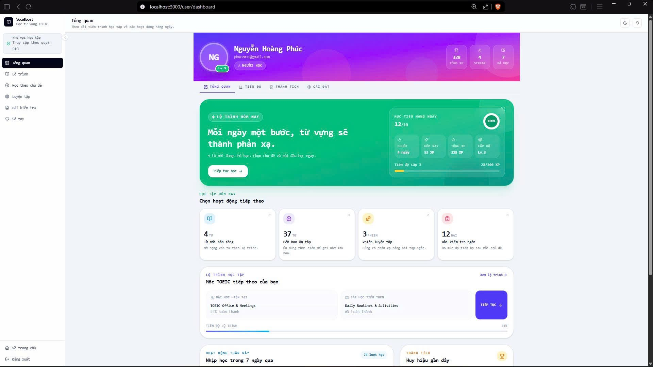 38
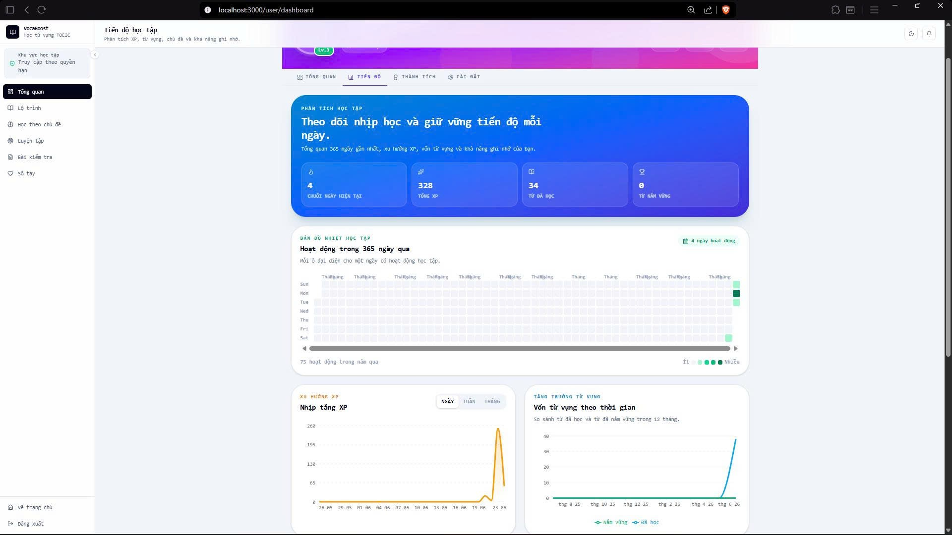 39
Hình 6.1.2: Giao diện bảng điều khiển học tập với mục tiêu ngày, XP, chuỗi học, hoạt động và lộ trình tiếp theo. 39
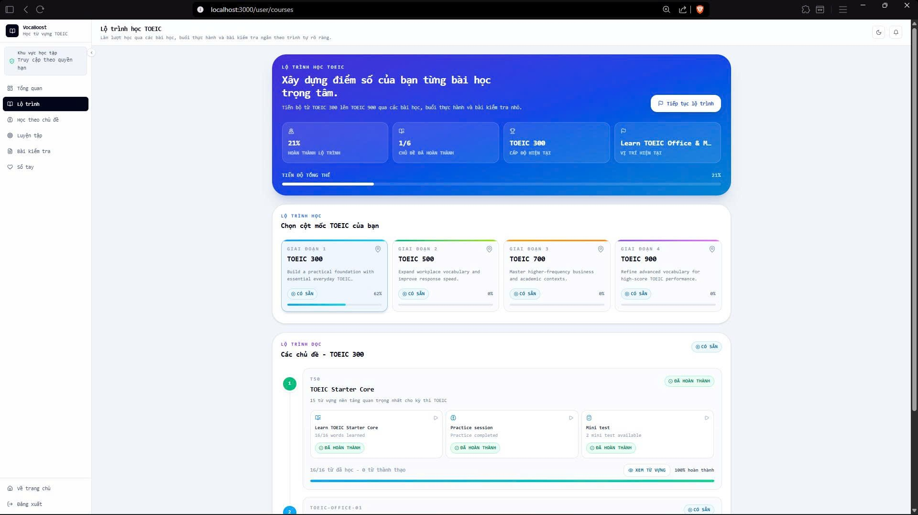 39
Hình 6.1.3: Giao diện danh sách lộ trình/chủ đề giúp học viên chọn nội dung theo thứ tự học phù hợp. 39
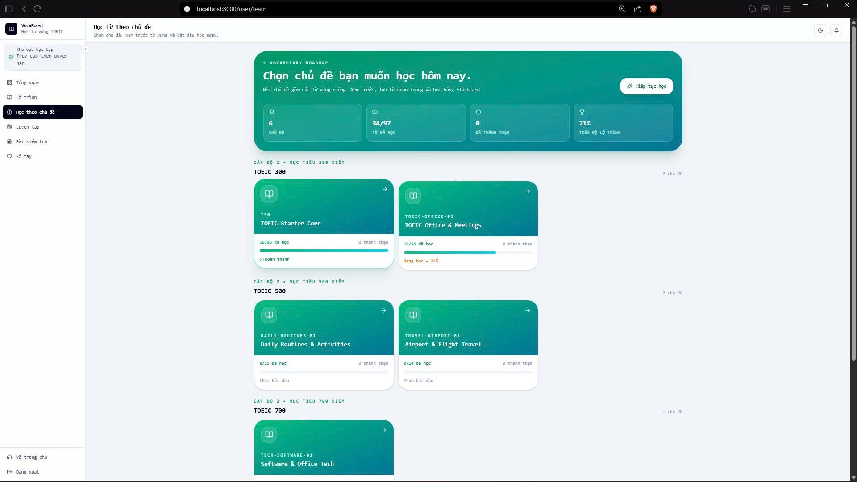 40
Hình 6.1.4: Khu vực chọn chủ đề và bắt đầu phiên học từ vựng bằng flashcard 40
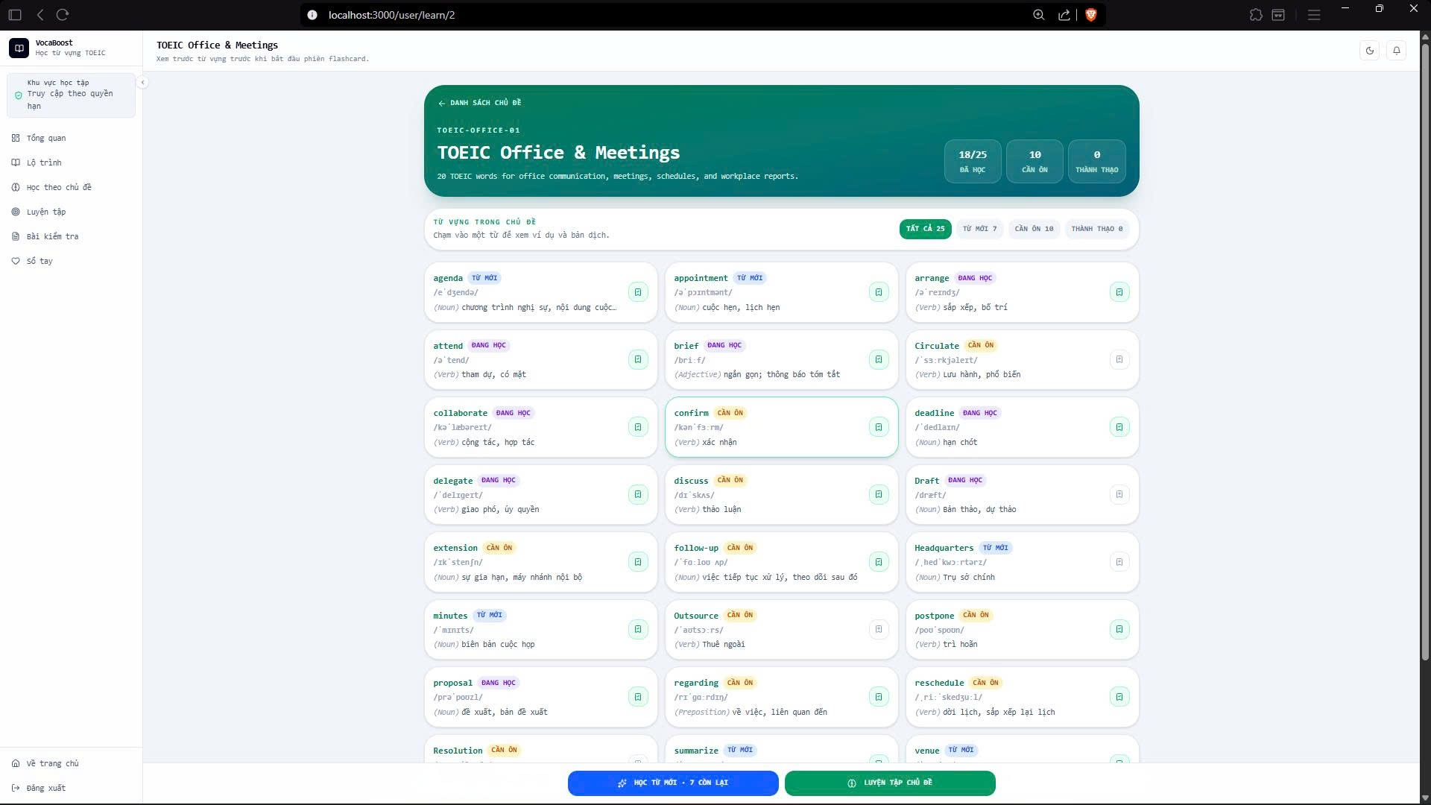 40
Hình 6.1.5: Giao diện xem các từ vựng trong chủ đề 40
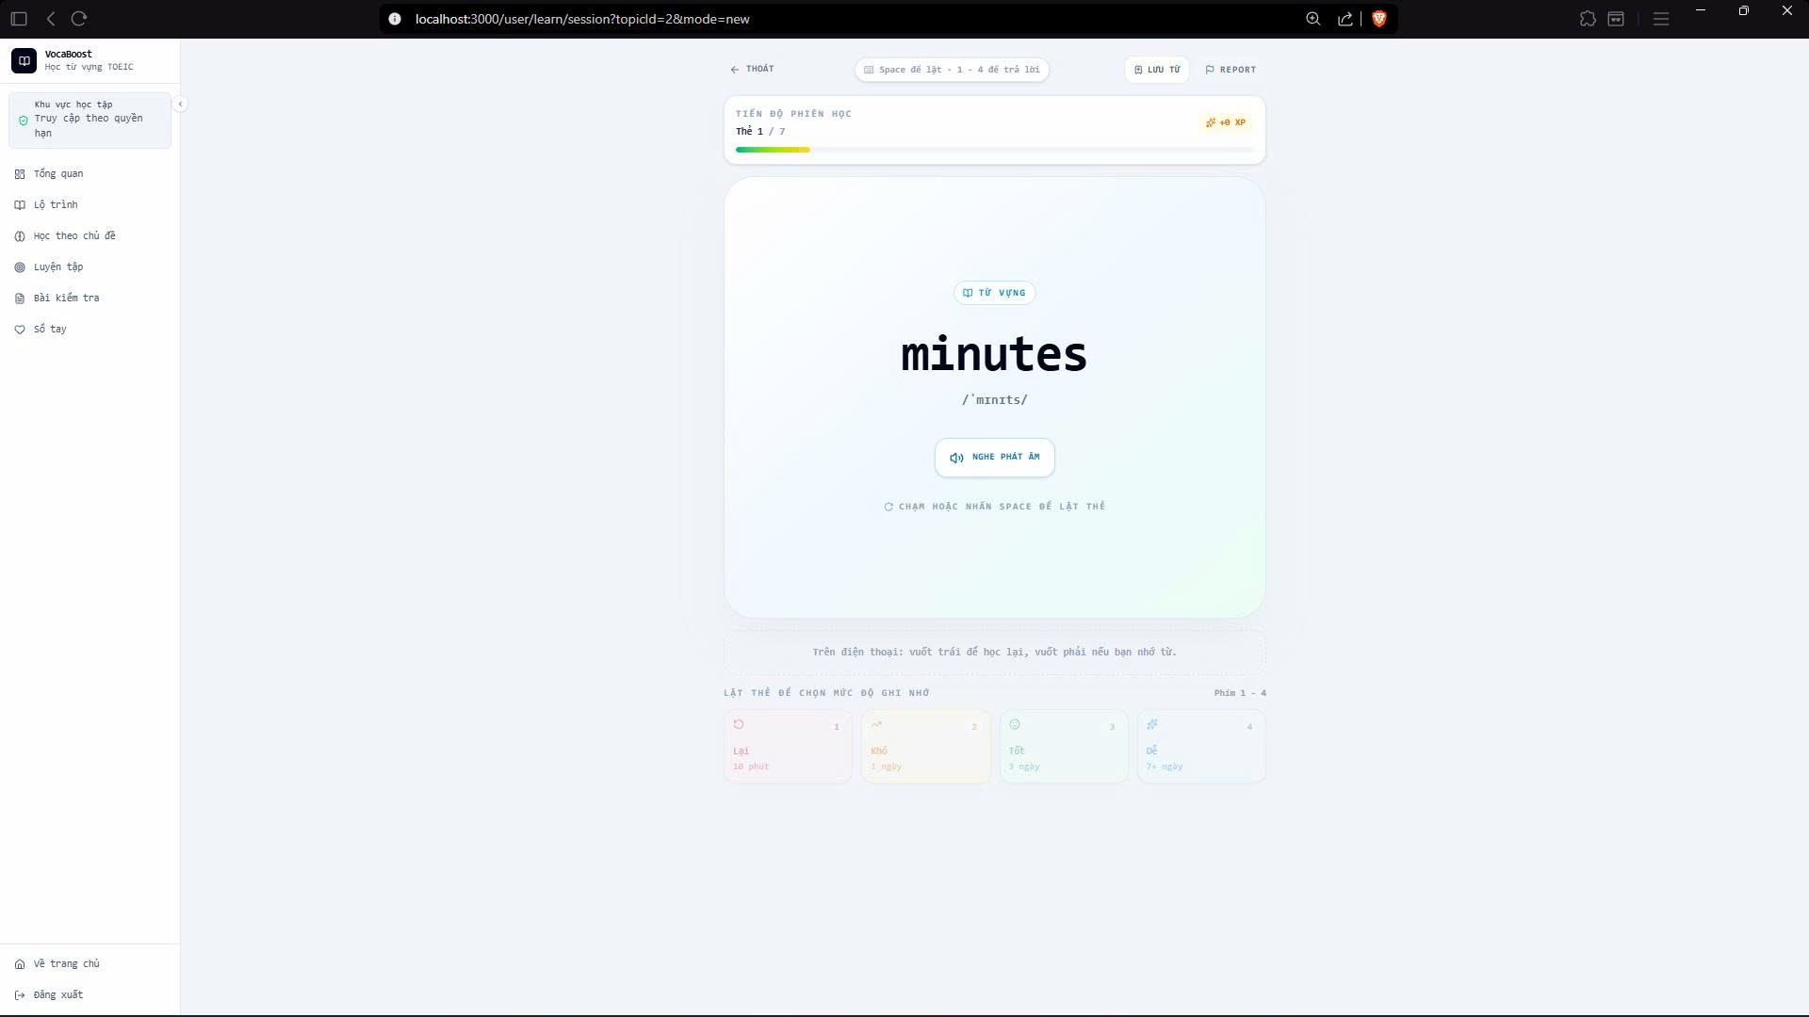 41
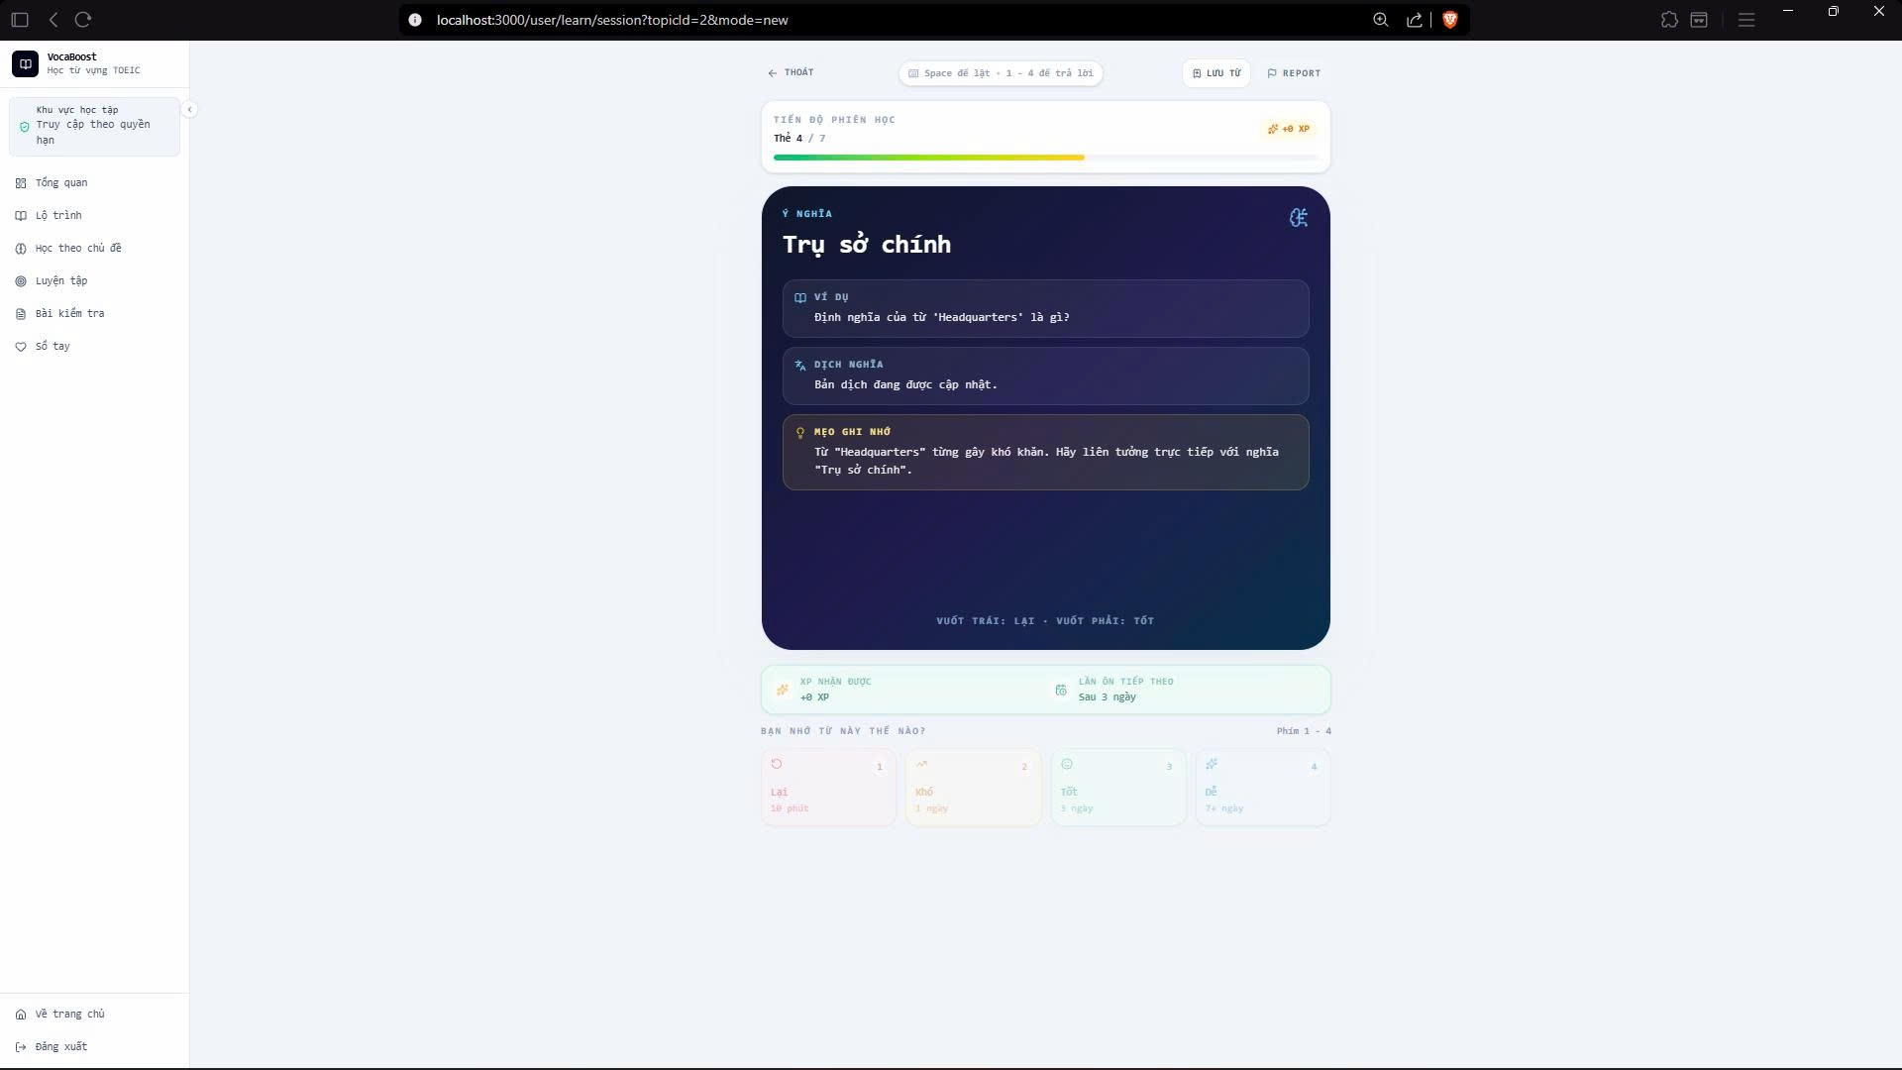 41
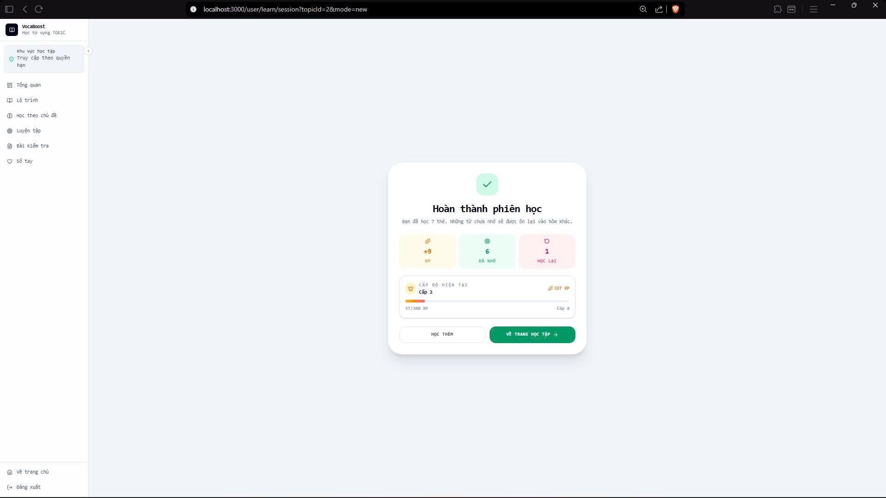 42
Hình 6.1.6: Giao diện học bằng flashcard 42
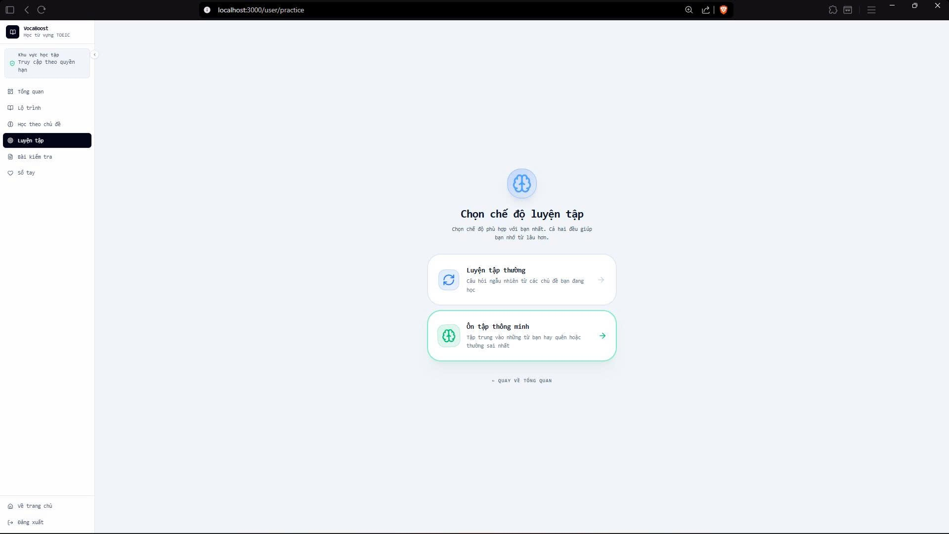 42
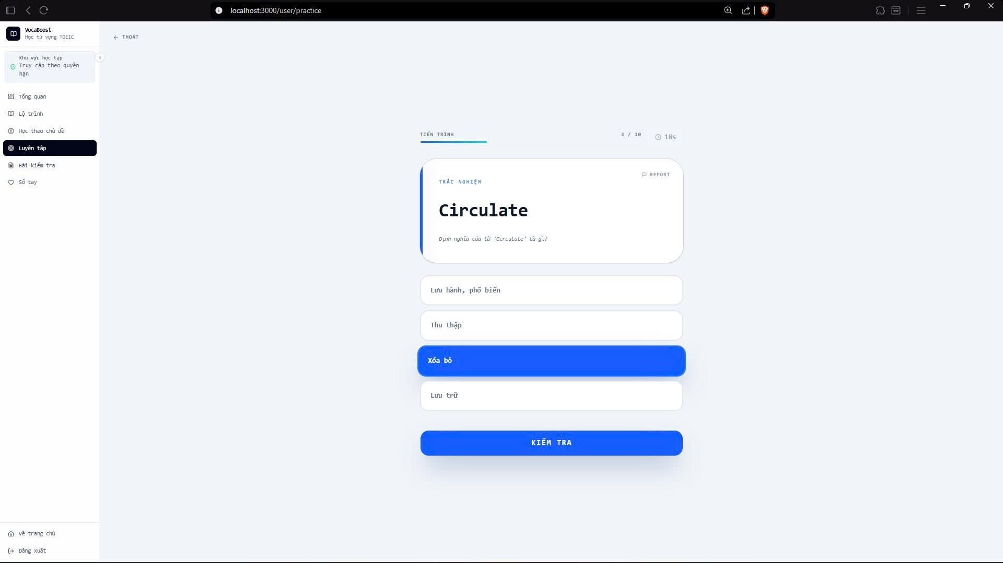 43
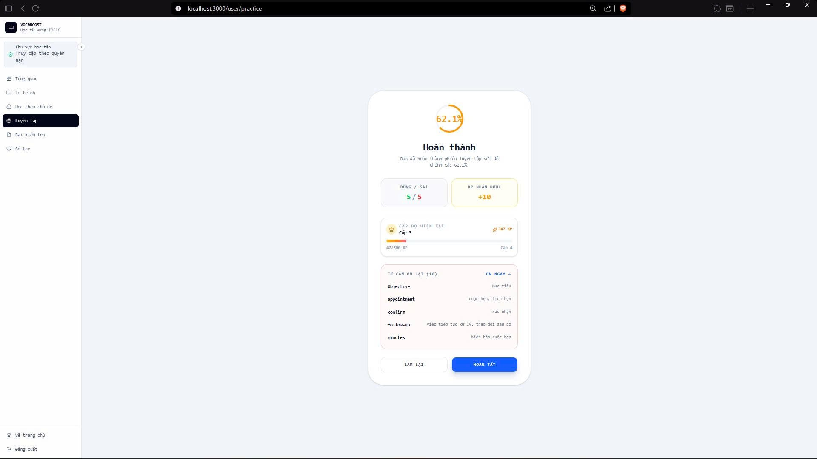 43
Hình 6.1.7: Màn hình chọn chế độ luyện tập và ôn tập thông minh theo dữ liệu SRS. 43
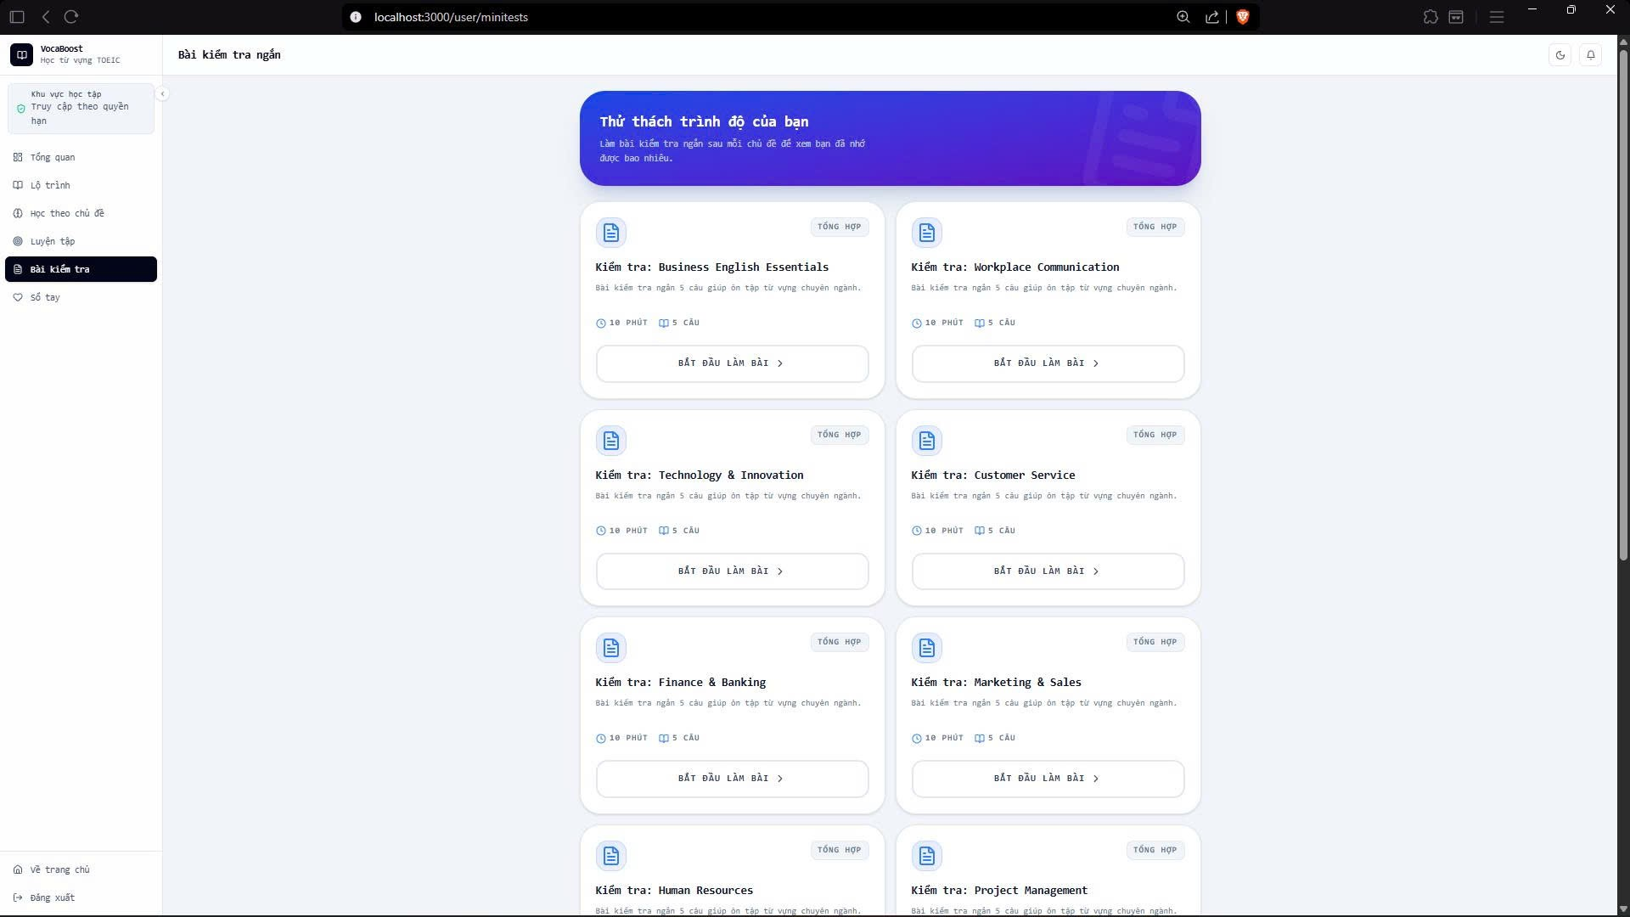 44
Hình 6.1.8: Danh sách mini test để đánh giá mức độ ghi nhớ và theo dõi kết quả. 44
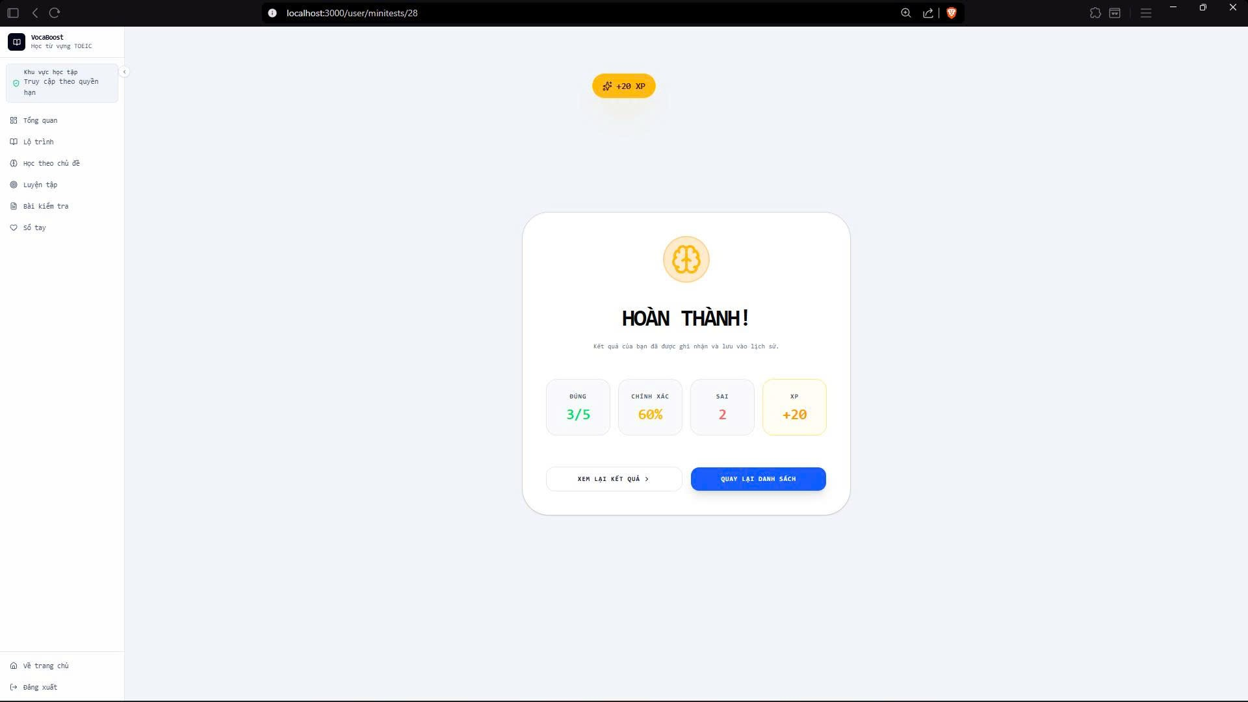 45
Hình 6.1.9: Giao diện luyện tập minitest 45
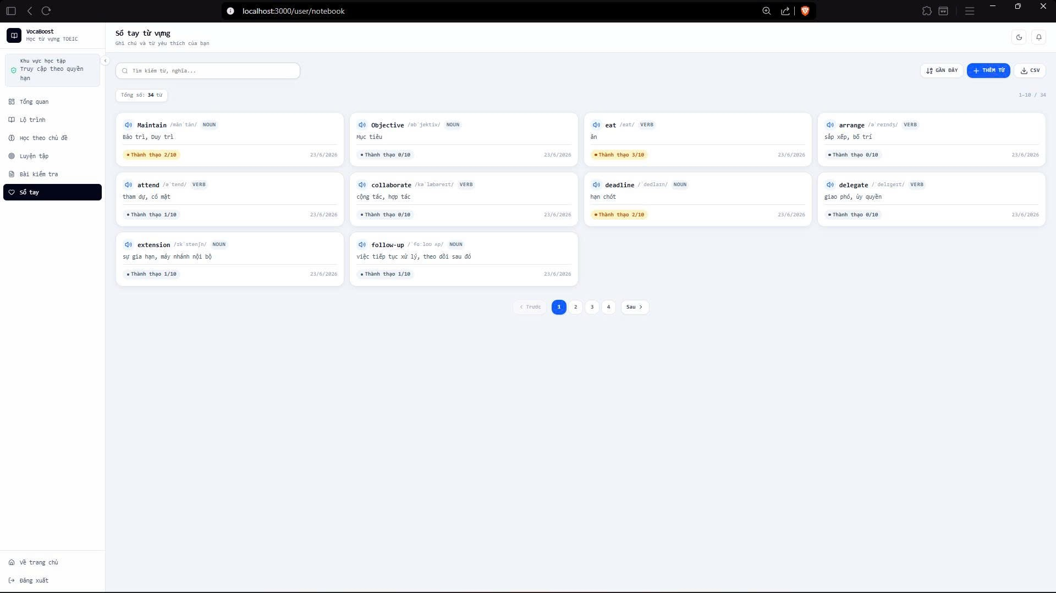 45
Hình 6.1.10: Nơi lưu, tìm kiếm và quản lý những từ vựng học viên muốn ghi nhớ riêng. 45
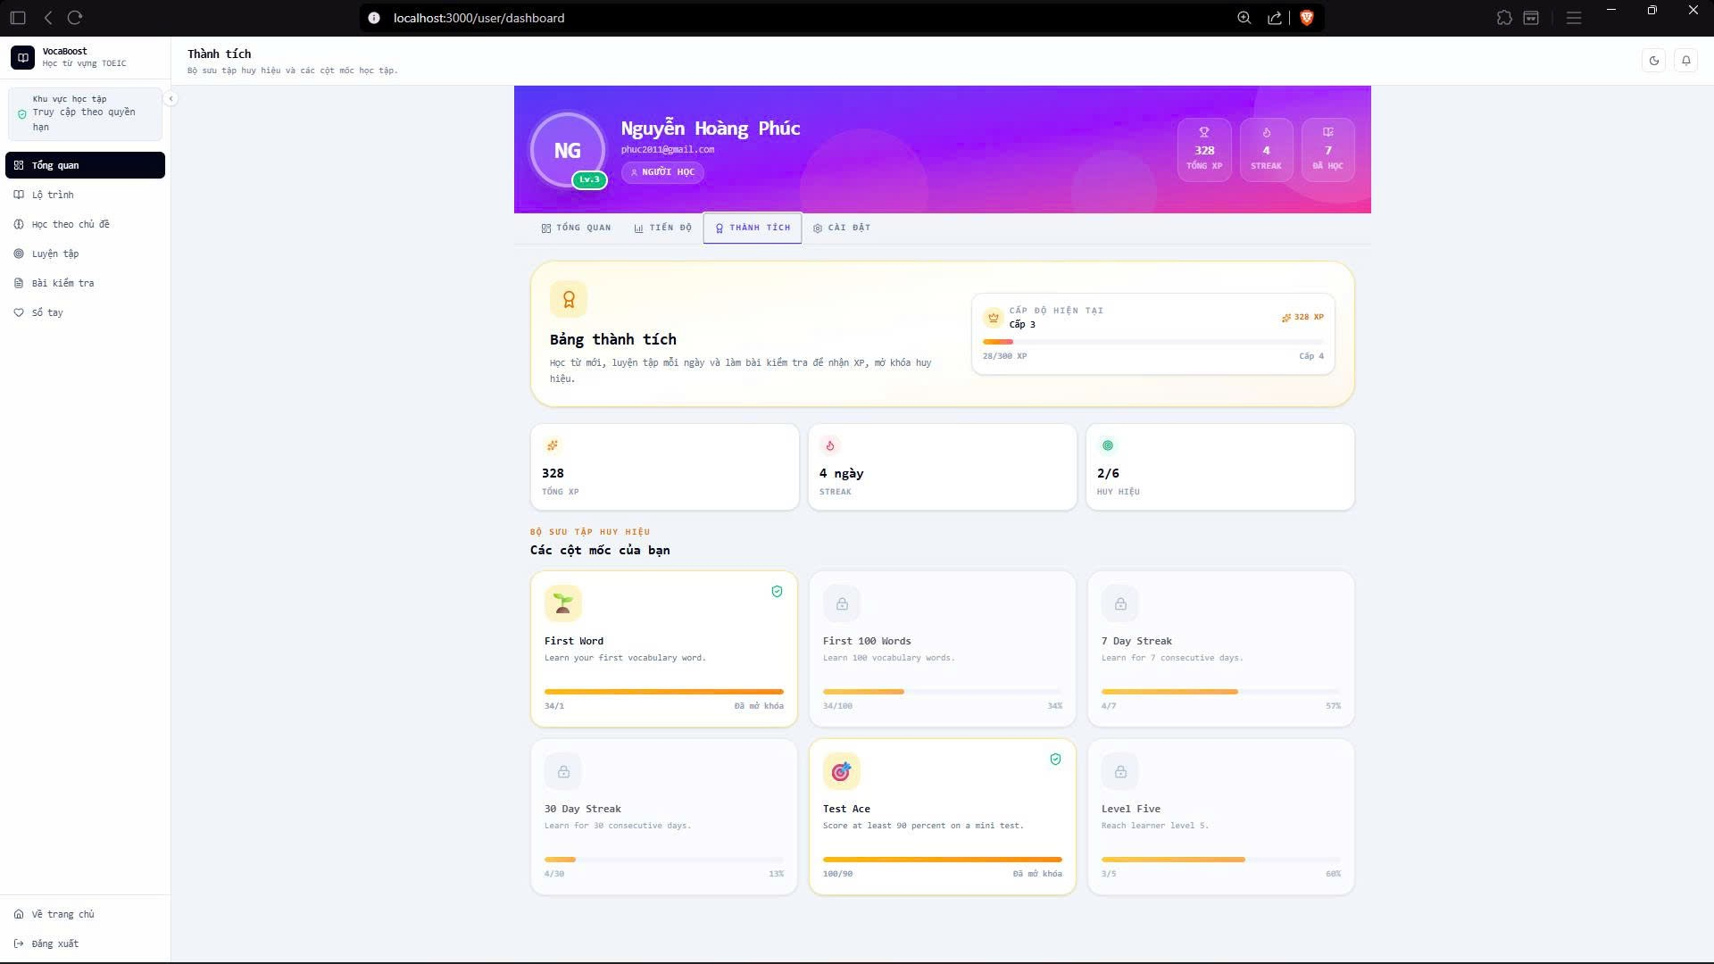 46
Hình 6.1.11: Các huy hiệu, cột mốc và tiến độ gamification của học viên. 46
6.2 Giao diện dành cho quản trị (admin) 46
Hình 6.2.1: Dashboard hệ thống với KPI người dùng, nội dung, hoạt động học và trạng thái dịch vụ. 46
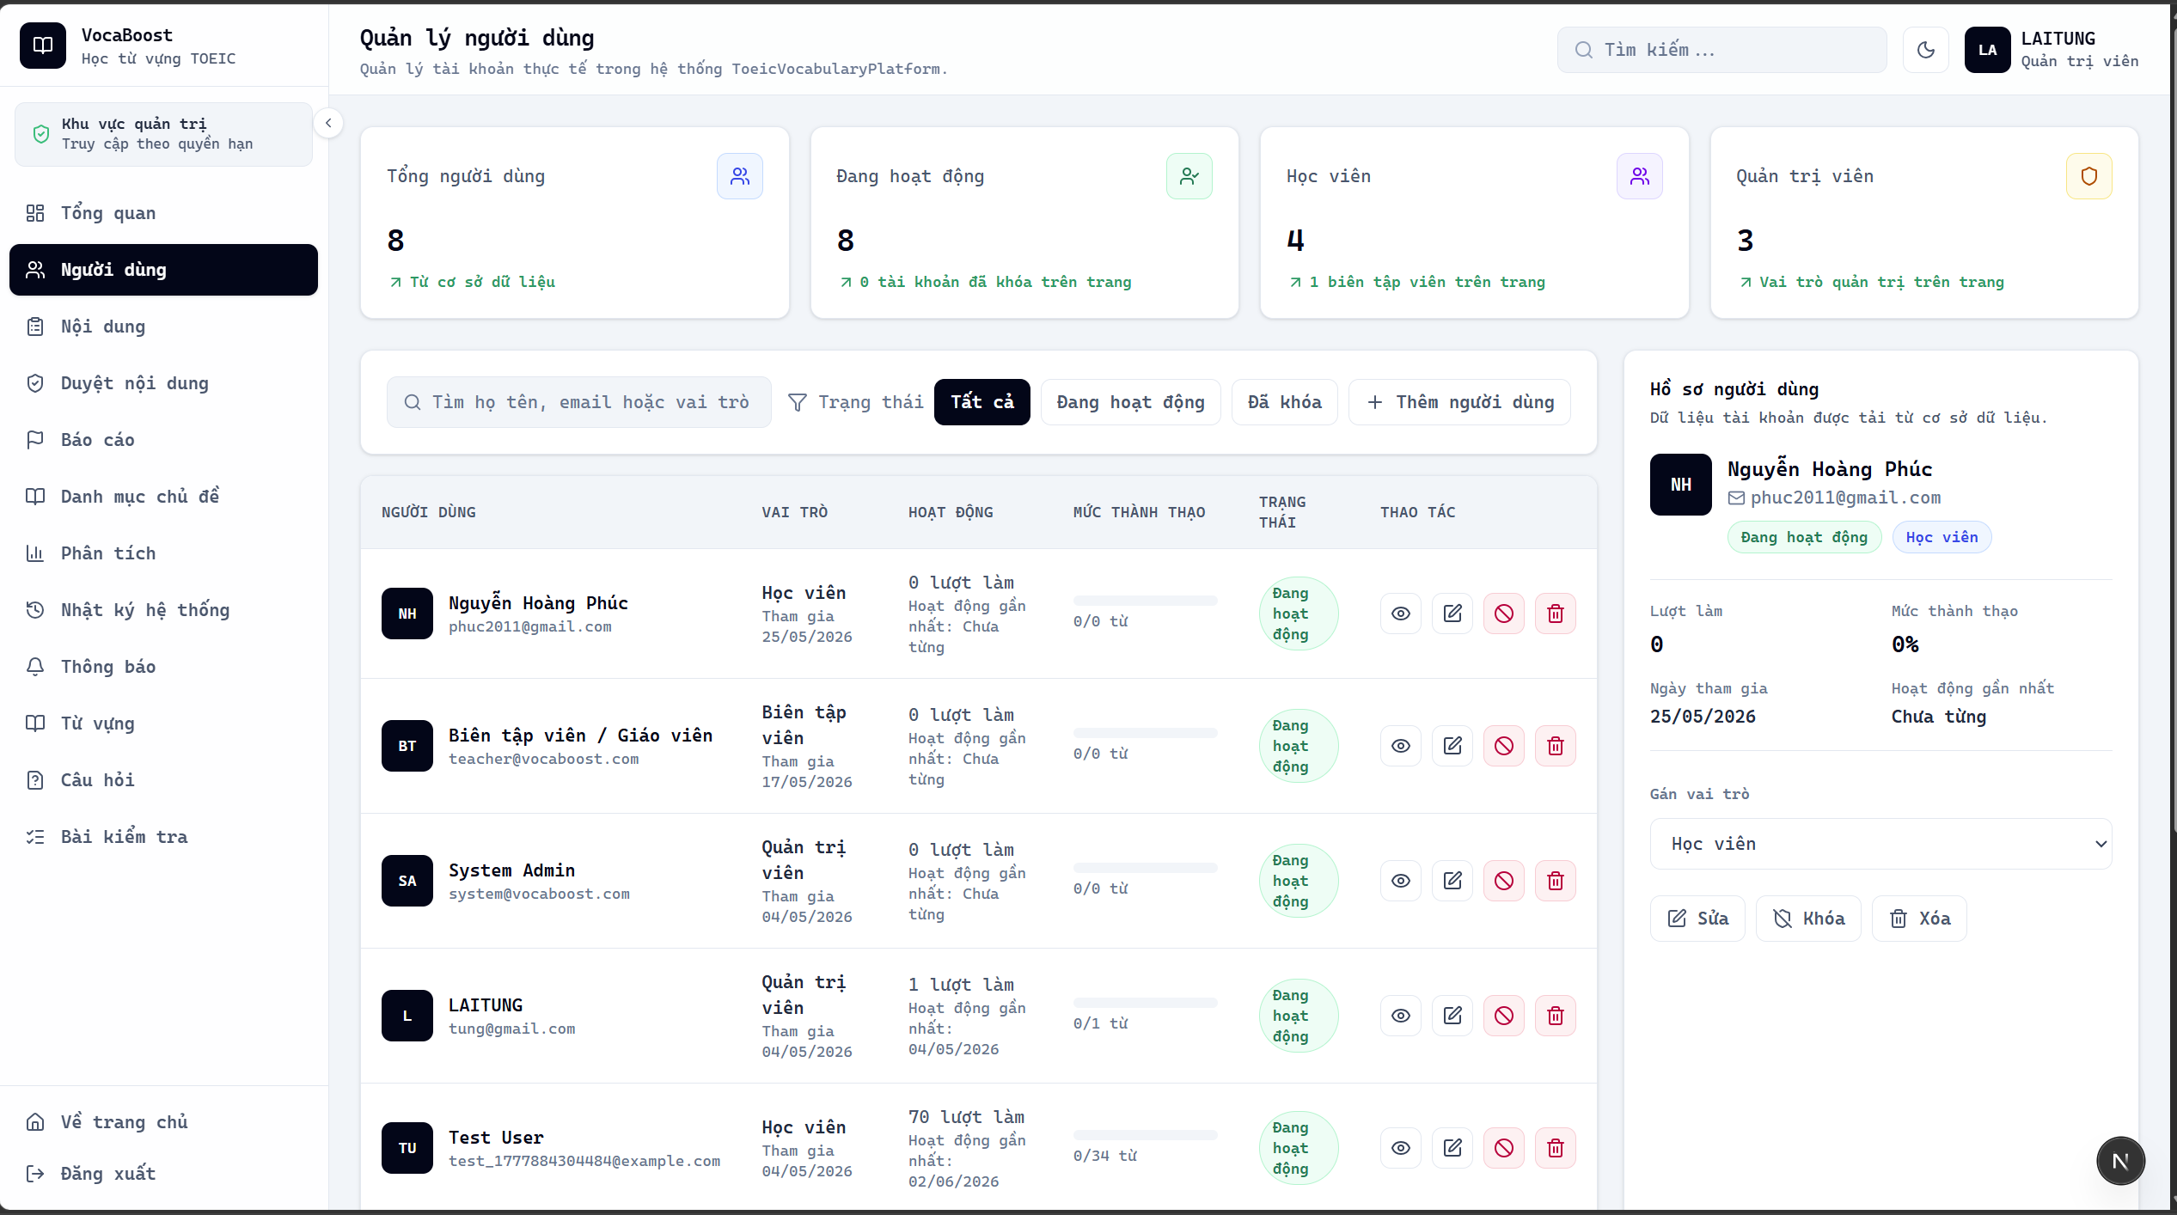 47
Hình 6.2.2: Danh sách tài khoản, vai trò, trạng thái hoạt động và các thao tác quản trị. 47
Hình 6.2.3: Giao diện tổng hợp chủ đề và nội dung học để quản trị trạng thái xuất bản. 48
Hình 6.2.4: Giao diện hàng đợi kiểm duyệt nội dung do biên tập viên gửi lên. 48
Hình 6.2.5: Giao diện danh sách phản hồi/báo lỗi của học viên và quy trình xử lý. 49
Hình 6.2.6: Giao diện Quản lý các nhóm danh mục dùng để phân loại chủ đề học. 49
Hình 6.2.7: Biểu đồ phân tích người dùng, học tập và dữ liệu nội dung toàn hệ thống. 50
Hình 6.2.8: Giao diện theo dõi các hành động quản trị và thay đổi dữ liệu quan trọng. 50
Hình 6.2.9: Giao diện gửi thông báo chung và tạo lời nhắc học hằng ngày. 51
Hình 6.2.10: Giao diện bảng dữ liệu từ vựng với tìm kiếm, lọc, nhập hàng loạt và CRUD. 52
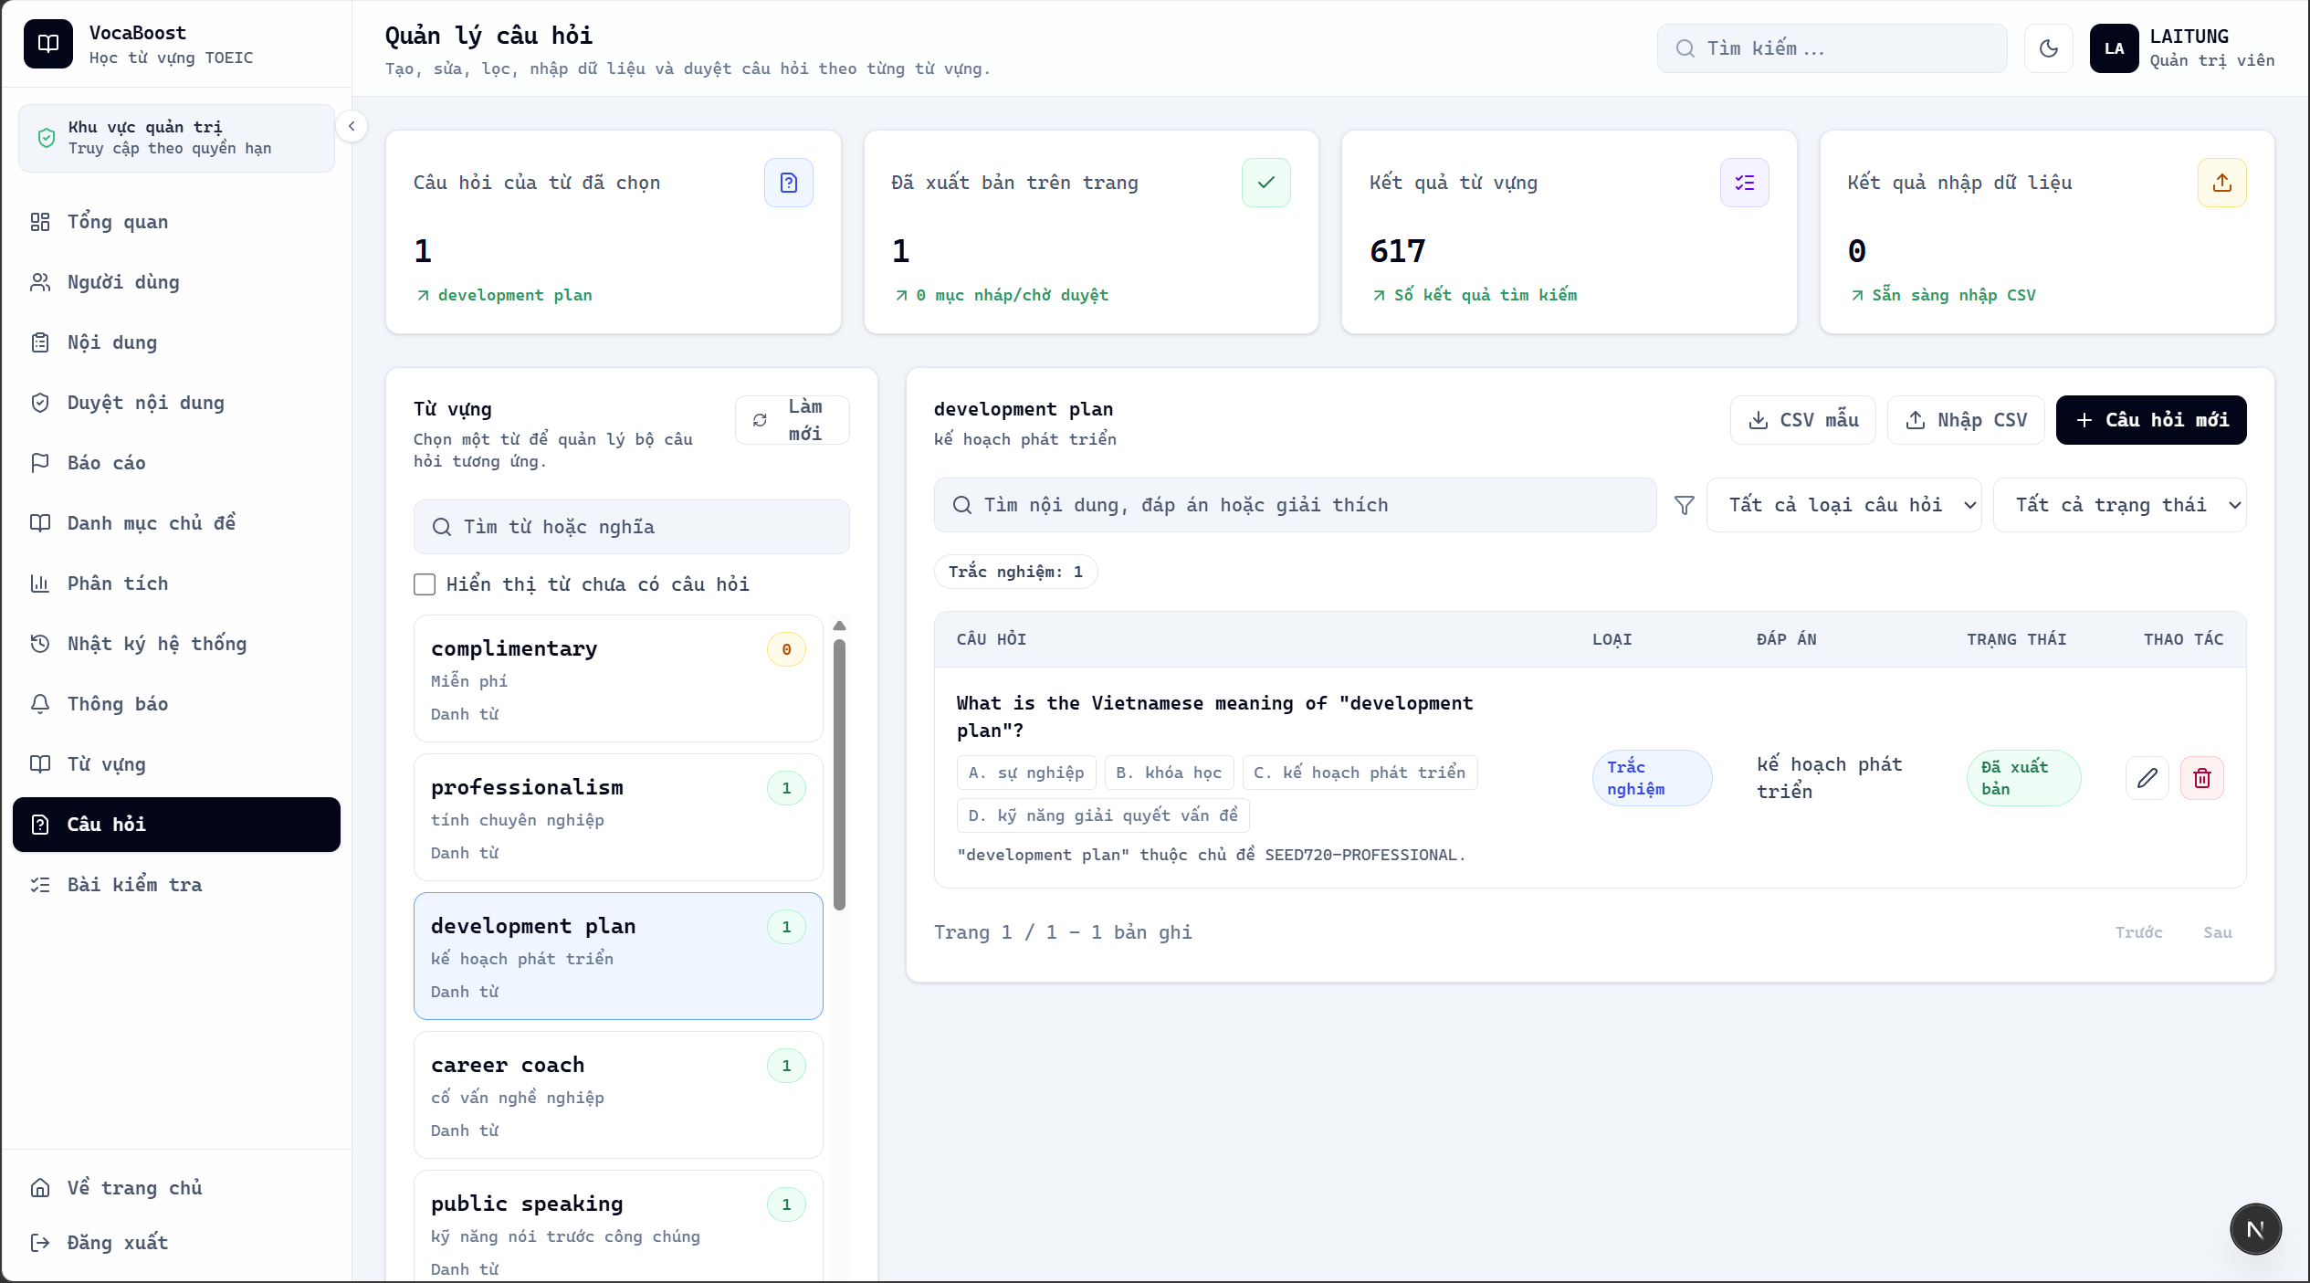 52
6.3 Giao diện dành cho Creator 53
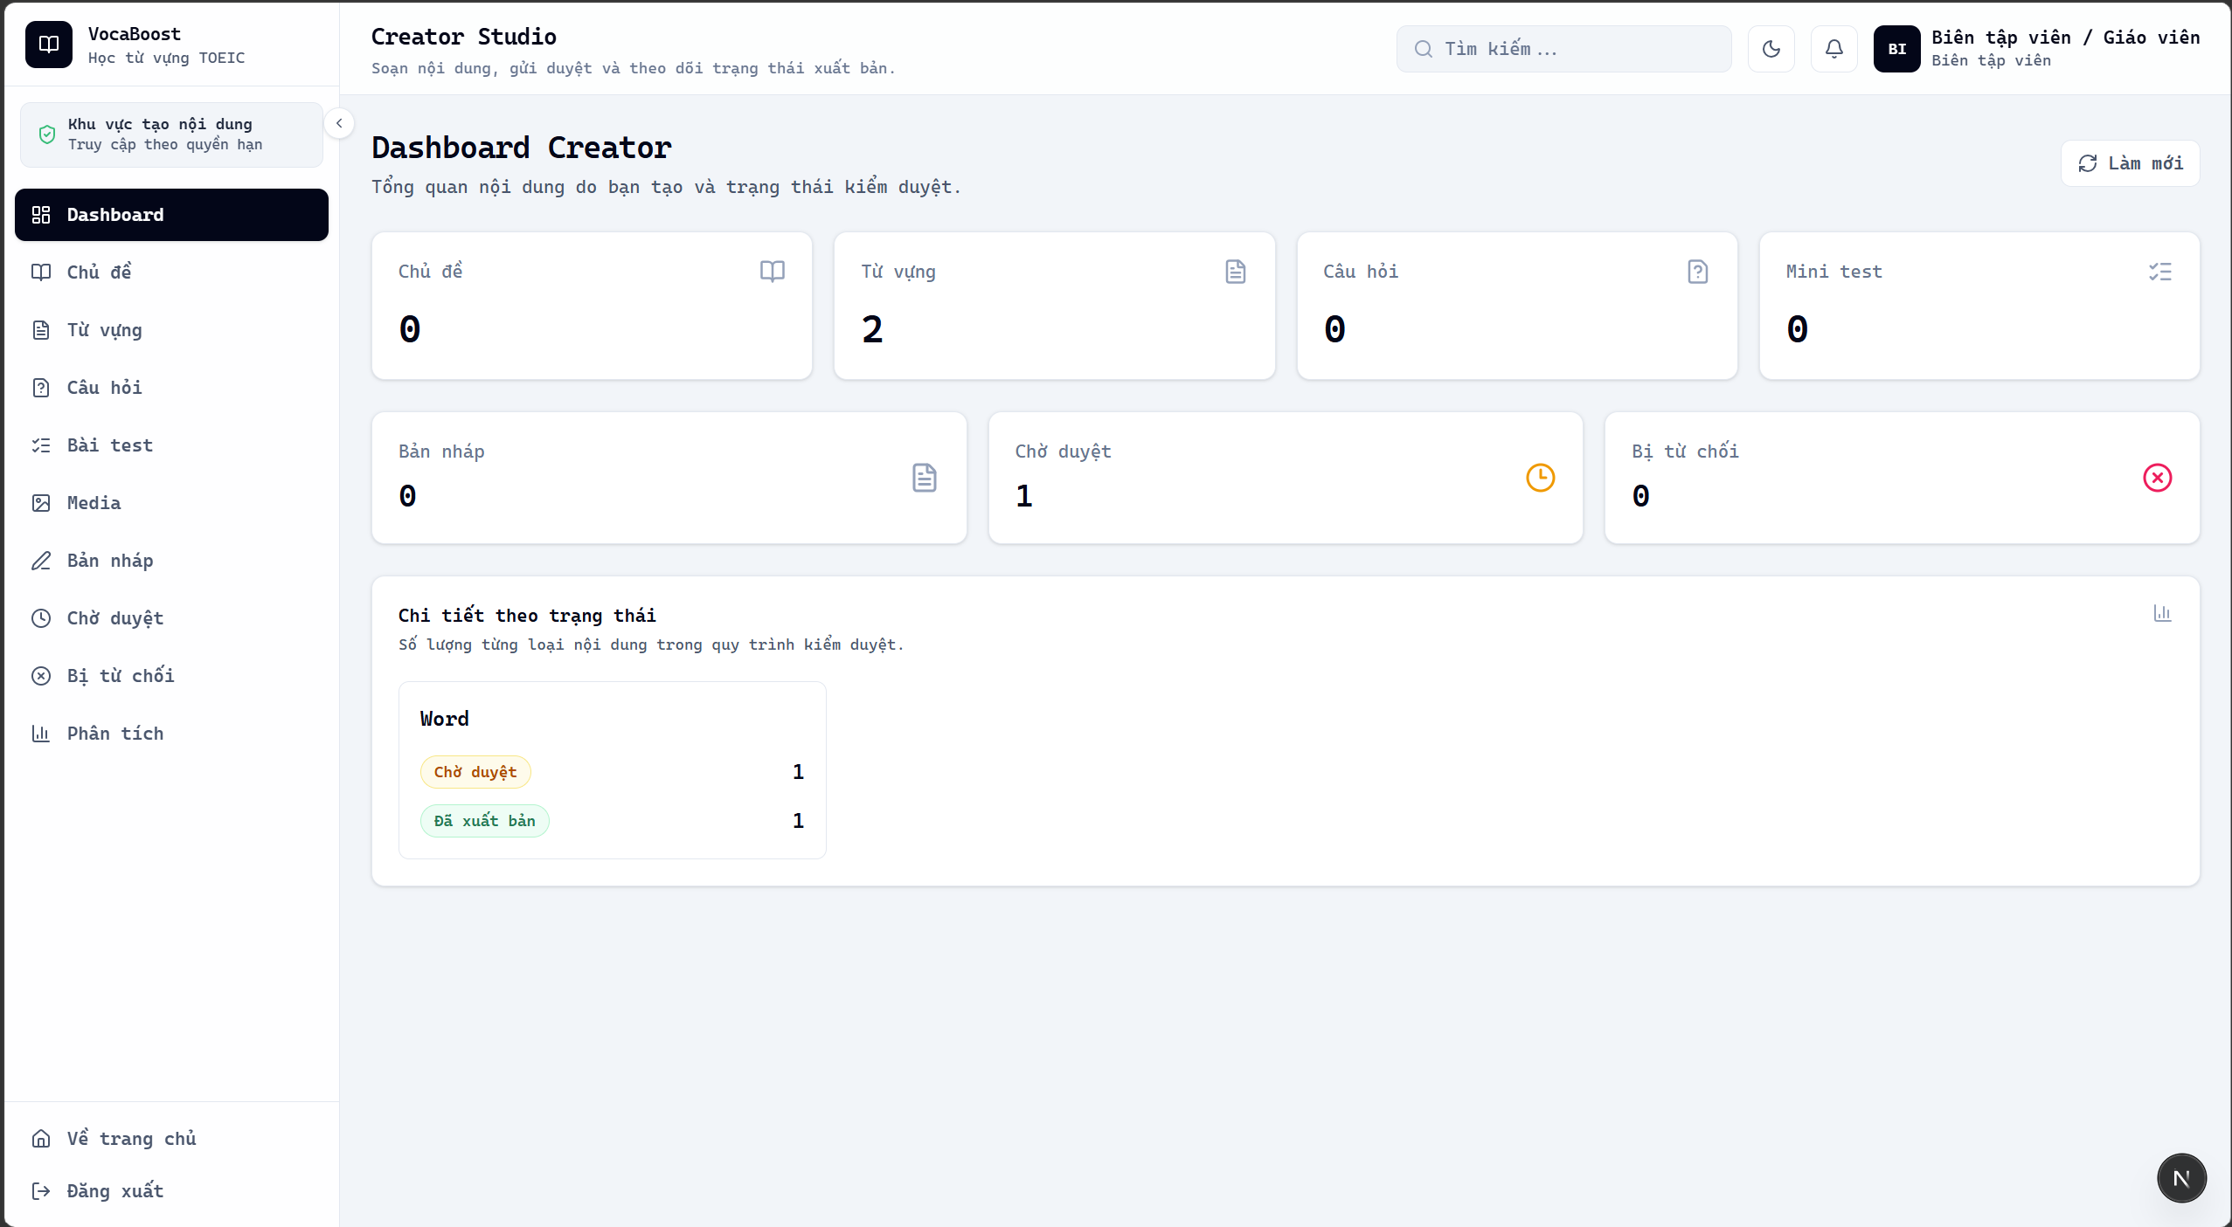 53
Hình 6.3.1: Tổng quan số lượng chủ đề, từ vựng, câu hỏi, bài test và trạng thái nội dung. 53
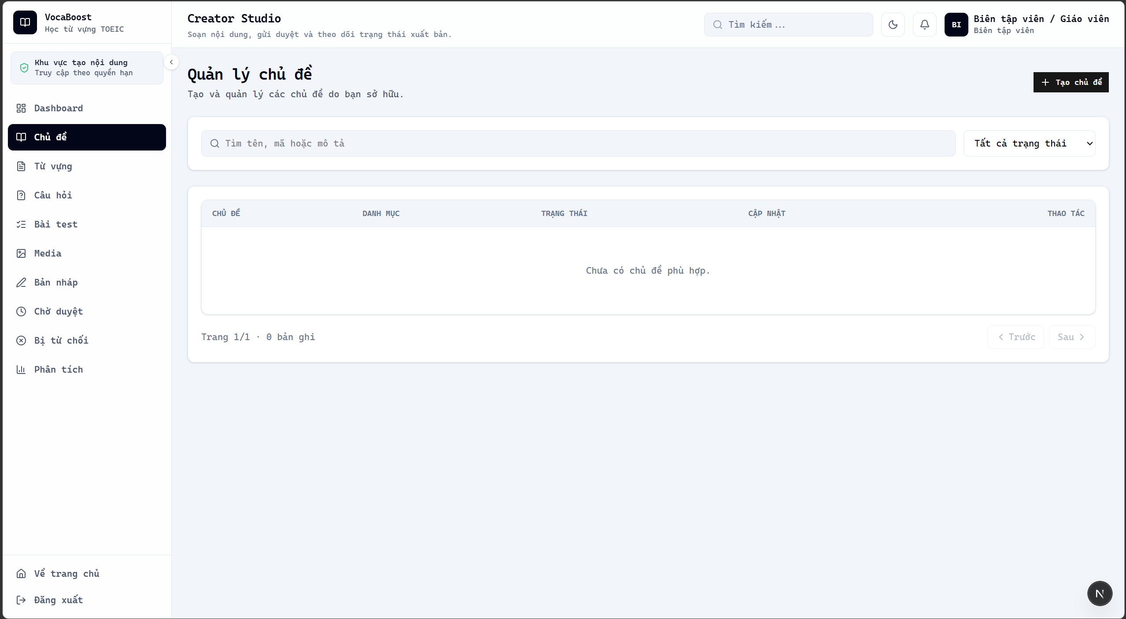 53
Hình 6.3.9: Các chỉ số giúp đánh giá quy mô và hiệu quả nội dung đã tạo. 57

GIỚI THIỆU

Mục đích
Tài liệu này cung cấp thiết kế chi tiết về kiến trúc, dữ liệu cũng như các thành phần của hệ thống học từ vựng TOEIC thông minh VocaBoost.
Tài liệu này được sử dụng để:
Nhân viên kiểm thử: Lập kịch bản test và số liệu kiểm thử.
Thành viên đội phát triển: Xây dựng các phân hệ nghiệp vụ chức năng.
Nhân viên thiết kế UI/UX: Tham khảo để thiết kế giao diện.
Giảng viên hướng dẫn: Xác nhận tính đúng đắn của thiết kế.

Phạm vi
Tài liệu này phục vụ cho việc phát triển, bảo trì dự án VocaBoost.

Vai trò và trách nhiệm
Tài liệu này miêu tả chi tiết các quy trình phát triển các module và sự liên hệ giữa các module trong hệ thống VocaBoost.
Miêu tả chi tiết sự ràng buộc giữa các bảng trong CSDL, vai trò và mục đích các bảng được sử dụng để phát triển hệ thống VocaBoost.
Miêu tả quy trình thực hiện của hệ thống.

Tài liệu tham khảo
Liệt kê tất cả các tài liệu tham khảo như: các tài liệu khác của hệ thống, hoặc các bài báo kỹ thuật, …

Loại tài liệu | Tiêu đề

Từ và thuật ngữ
Từ/thuật ngữ | Ý nghĩa | Diễn giải
API | Application Programming Interface | Giao diện Lập trình Ứng dụng

TỔNG QUAN HỆ THỐNG
VocaBoost là hệ thống học từ vựng TOEIC trực tuyến với hơn 720 từ vựng theo 4 cấp độ (300-500-700-900). Người học tiếp nhận và ôn tập từ vựng thông qua phương pháp SRS cùng cơ chế gamification (XP, Level, Streak, Badge).
Hệ thống sử dụng kiến trúc Frontend-Backend-Database với Next.js 16, React 19, Express.js 5 và SQL Server. Authentication dùng JWT kết hợp Bcrypt, phân quyền dựa trên Role-Based Access Control (RBAC) với 3 vai trò: Admin, Learner, ContentCreator.
Hệ thống VocaBoost cung cấp hơn 720 từ vựng TOEIC chia làm 4 cấp độ (300-500-700-900), học theo phương pháp Spaced Repetition System (SRS) với 4 mức đánh giá: Again (lại), Hard (khó), Good (tốt), Easy (dễ). Cơ chế gamification với XP, Level, Streak, Badge khuyến khích học tập hàng ngày.
Hệ thống hỗ trợ ba vai trò người dùng: Người học (Learner) học flashcard SRS, làm mini test, notebook từ vựng. Quản trị viên (Admin) quản lý Words, Questions, Topics, MiniTests, Students, Content Review. Biên tập viên (Content Creator) tạo nội dung và gửi duyệt.
+) Ảnh hưởng đến chất lượng dịch vụ học tập tại học tập của VocaBoost
+) + Người học có thể luyện tập từ vựng mới và ôn tập từ đã học theo lịch trình SRS thông minh
+) + Quản trị viên có thể quản lý từ vựng, câu hỏi, mini test, và duyệt nội dung từ biên tập viên
+ Biên tập viên có thể tạo nội dung từ vựng, câu hỏi, mini test và gửi cho admin duyệt (Draft > PendingReview > Published/Rejected)
+) Dashboard admin cung cấp thống kê tổng quan: số lượng user, words, questions, mini tests, lượt làm bài, accuracy, và biểu đồ phân tích chi tiết.

Tổng quan

Các yêu cầu chức năng

KIẾN TRÚC HỆ THỐNG

Mô hình kiến trúc
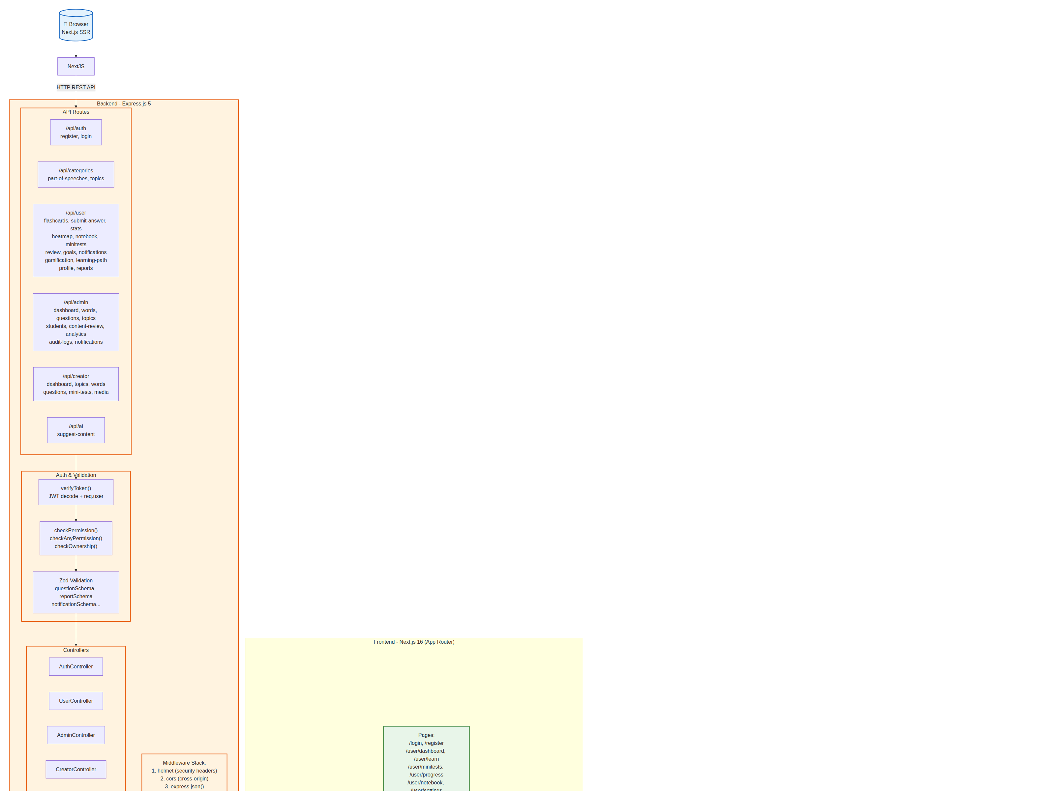
Hình 5: Sơ đồ các thành phần của phần mềm
- Client (Frontend)
Giao diện người dùng được xây dựng bằng Next.js 16 (App Router), React 19, TypeScript và Tailwind CSS 4. Giao tiếp với backend thông qua REST API (Axios).
- Backend
Thành phần logic xử lý nghiệp vụ của hệ thống (Express.js 5), bao gồm:
- API Routes (Express Router)
Các route API tiếp nhận yêu cầu từ Client, xác thực JWT và điều hướng đến Controller tương ứng. Xác thực người dùng dựa trên JWT với phân quyền động.
- Auth Controller & Auth Service
Auth Controller & Auth Service xử lý đăng ký và đăng nhập người dùng. AuthService.register() tạo user mới, hash password bằng Bcrypt. AuthService.login() xác thực thông tin và trả về JWT token chứa userId, email, role, permissions.
- AuthController
Thành phần Controller xử lý xác thực người dùng. AuthController cung cấp endpoint POST /api/auth/register (đăng ký với fullName, email, password) và POST /api/auth/login (đăng nhập, trả về JWT token). Sử dụng AuthService để hash password bằng Bcrypt, tạo JWT token chứa userId, email, role, permissions với thời hạn 1 ngày. Sau đăng nhập thành công, tự động awardDailyLogin XP cho người học (Learner).
- AdminController & AdminService
Admin Controller & Admin Service xử lý logic quản trị: CRUD từ vựng (Words), câu hỏi (Questions), chủ đề (Topics), mini test (MiniTests); quản lý người dùng (Students); duyệt nội dung (Content Review); thống kê dashboard; import CSV; audit logs.
- Creator Controller & Creator Service
Xử lý logic cho biên tập viên: CRUD nội dung (từ vựng, câu hỏi, mini test), gửi duyệt nội dung (submit-review), xem thống kê (content-summary, analytics). Nội dung tạo ở trạng thái Draft, gửi admin duyệt qua PendingReview.
- GamificationService
Dịch vụ gamification xử lý XP, Level, Streak, Achievement. Định nghĩa XP_REWARDS cho các hành động: LearnWord (10 XP), PracticeComplete (50 XP), MiniTestComplete (100 XP), DailyLogin (20 XP). Cung cấp getLevelState(totalXP) để tính cấp độ hiện tại (Level = floor(totalXP/100) + 1) và tiến độ XP trong cấp độ. Hàm awardXP(userId, action, sourceId) ghi nhận sự kiện XP. Theo dõi streak (số ngày học liên tiếp) và achievements (huy hiệu).
- LearningPathService
Dịch vụ quản lý lộ trình học tập (Learning Path). Tự động tạo schema với 2 bảng: dbo.LearningPathLevels (LevelId, Name, DisplayOrder) và dbo.LearningPathTopics (liên kết Level với Topics). Định nghĩa 4 cấp độ TOEIC: TOEIC 300, TOEIC 500, TOEIC 700, TOEIC 900. Mỗi cấp độ chứa nhiều chủ đề (Topics) tương ứng. getLearningPath(userId, levelId) trả về lộ trình cá nhân hóa với tiến độ học tập của người dùng tại từng chủ đề.
- SQL Server Database (ToeicVocabularyPlatform)
Cơ sở dữ liệu SQL Server (ToeicVocabularyPlatform) sử dụng mssql/msnodesqlv8 driver, hỗ trợ Windows Authentication và SQL Authentication. Tất cả queries được tham số hóa (parameterized queries) để chống SQL injection.

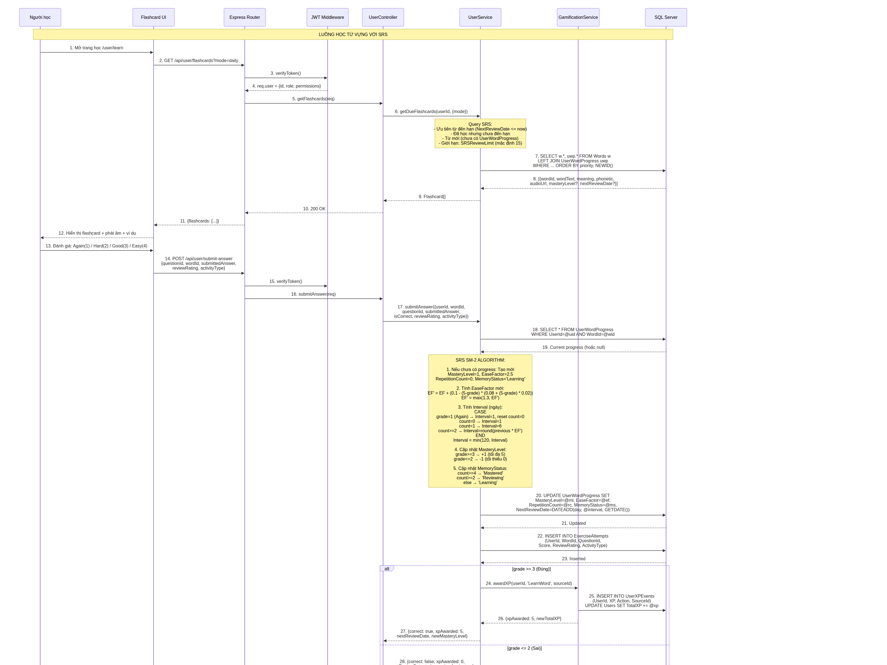
Hình 6: Sequence Diagram cho chức năng học từ vựng (SubmitAnswer)

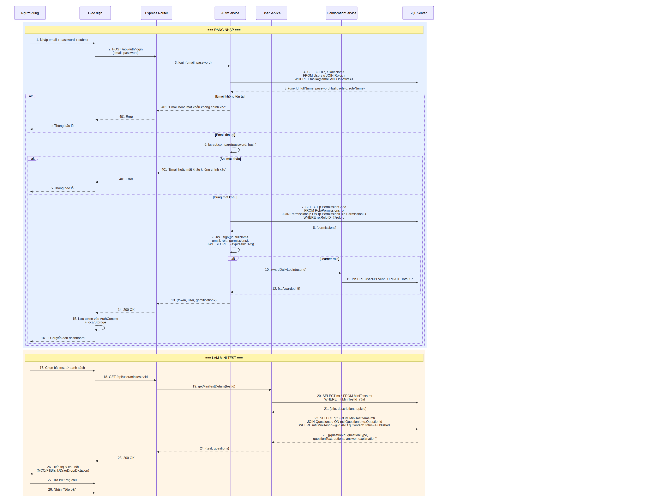

Hình 7: Sequence Diagram cho chức năng đăng nhập và tạo Mini Test

THIẾT KẾ LỚP

Class Diagram
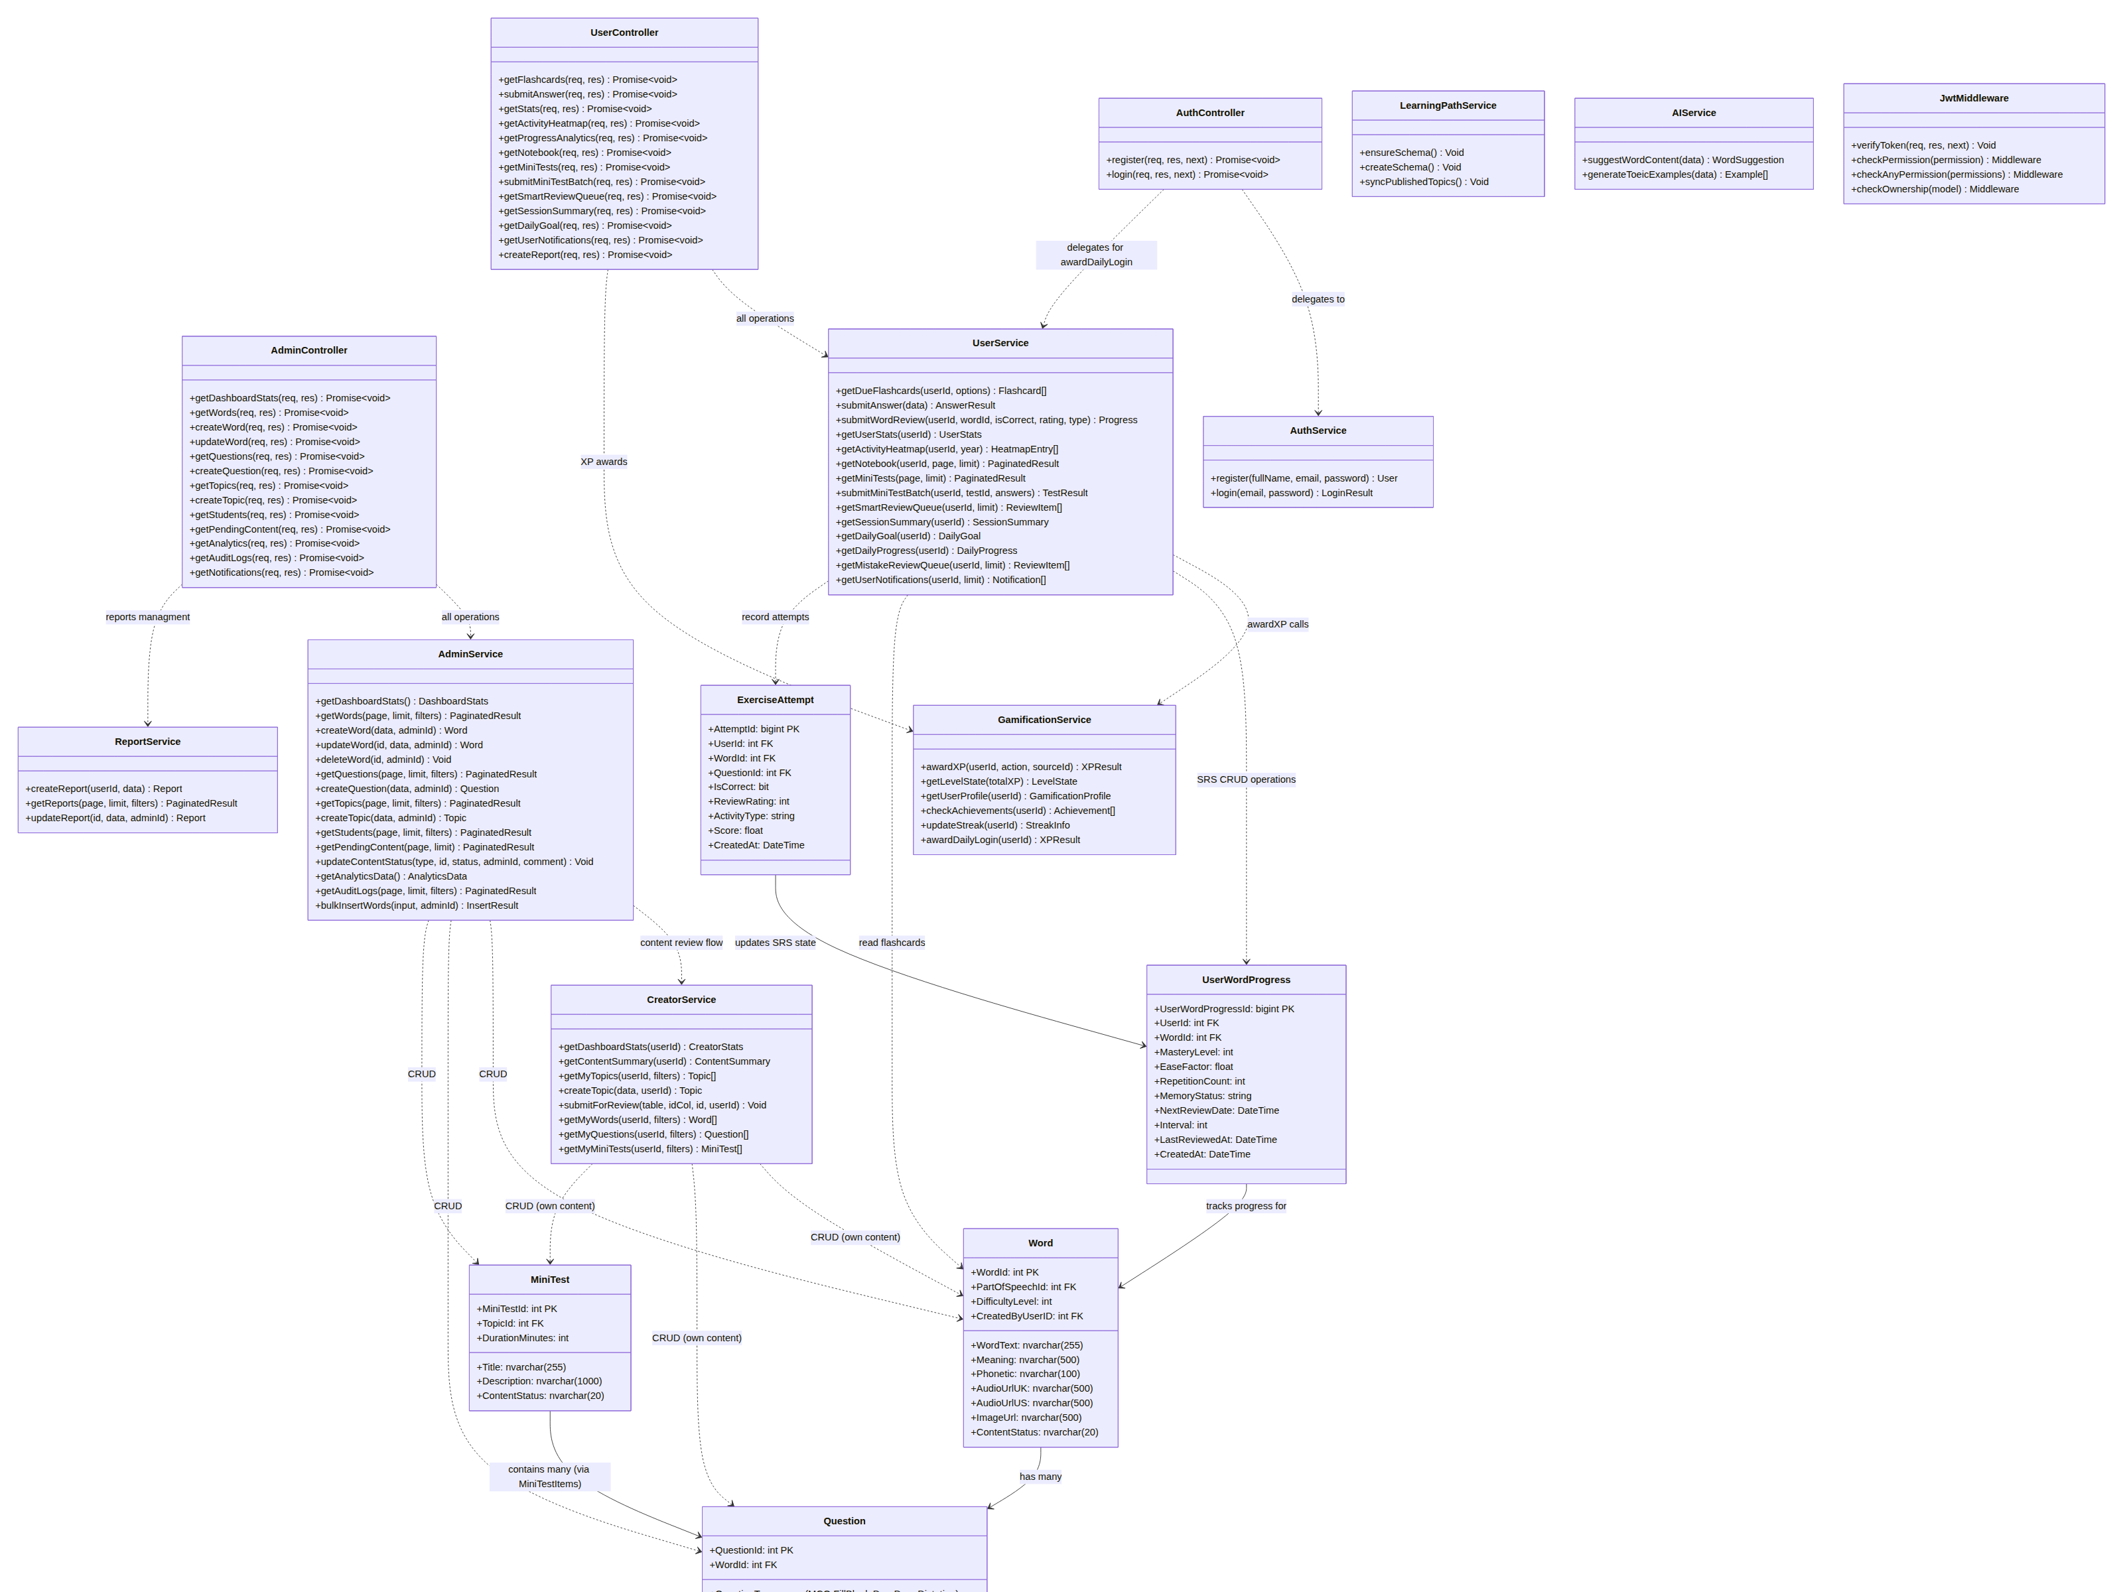
Hình 8: Biểu đồ lớp cho hệ thống VocaBoost
Các bảng dưới đây mô tả thiết kế backend theo từng module. Mỗi module nêu rõ thành phần tham gia, luồng chạy tổng quát và luồng xử lý của các hàm/API quan trọng.

1. Module Auth - Xác thực và phân quyền
Thành phần / hàm | Vai trò | Luồng xử lý
Module Auth - Xác thực và phân quyền | Mục đích: Đăng ký, đăng nhập, phát hành JWT và chuẩn bị thông tin quyền cho các request sau. | Thành phần: auth.routes.js; AuthController; AuthService; validate middleware; auth middleware; bảng Users, Roles, Permissions.  Luồng module: Client -> /api/auth -> validate(schema) -> AuthController -> AuthService -> SQL Server -> JSON response. Các API nội bộ đi qua verifyToken/checkPermission trước controller.
Hàm/API chính | Chức năng | Luồng xử lý từng hàm
POST /register  AuthController.register  AuthService.register  controllers/auth.controller.js; services/auth.service.js | Tạo tài khoản Learner mới. | FUNCTION register  Nhận fullName, email, password  Validate body theo schemas.register  Controller gọi AuthService.register  Service kiểm tra email trùng  Hash password bằng bcrypt  Lấy RoleID Learner  INSERT Users  Trả HTTP 201 + user  END FUNCTION
POST /login  AuthController.login  AuthService.login  controllers/auth.controller.js; services/auth.service.js | Xác thực email/password và cấp JWT. | FUNCTION login  Validate email/password  Tìm user active theo email  So khớp password bằng bcrypt.compare  Lấy role và permissions  Tạo JWT chứa id, role, permissions  Nếu Learner thì awardDailyLogin  Trả HTTP 200 + token + user  END FUNCTION
verifyToken(req,res,next)  middlewares/auth.js | Bảo vệ API cần đăng nhập. | FUNCTION verifyToken  Đọc Authorization Bearer token  Nếu thiếu token -> 401  Verify token bằng JWT_SECRET  Gán payload vào req.user  next()  END FUNCTION
checkPermission / checkAnyPermission  middlewares/auth.js | Kiểm tra quyền trước khi vào controller. | FUNCTION checkPermission  Lấy req.user.permissions  Nếu thiếu quyền yêu cầu -> 403  Nếu hợp lệ -> next()  END FUNCTION

2. Module Categories - Danh mục học tập công khai
Thành phần / hàm | Vai trò | Luồng xử lý
Module Categories - Danh mục học tập công khai | Mục đích: Cung cấp loại từ và danh sách chủ đề học cho frontend, có kèm tiến độ nếu user đã đăng nhập. | Thành phần: categories.routes.js; CategoriesController; CategoriesService; bảng PartOfSpeeches, Topics, WordTopics, UserWordProgress.  Luồng module: Client -> /api/categories -> CategoriesController -> CategoriesService -> SQL Server -> danh sách danh mục/chủ đề.
Hàm/API chính | Chức năng | Luồng xử lý từng hàm
GET /part-of-speeches  getPartOfSpeeches()  controllers/categories.controller.js; services/categories.service.js | Lấy danh sách loại từ để hiển thị hoặc dùng khi tạo từ vựng. | FUNCTION getPartOfSpeeches  Controller nhận request  Gọi CategoriesService.getPartOfSpeeches  Query bảng PartOfSpeeches  ORDER BY tên loại từ  Trả HTTP 200 + recordset  END FUNCTION
GET /topics  getTopics(userId)  controllers/categories.controller.js; services/categories.service.js | Lấy topic kèm wordCount, learnedCount, masteredCount, dueCount, progressPercent. | FUNCTION getTopics  Lấy userId nếu request đã có token  Query Topics Published  JOIN WordTopics/Words để đếm số từ  LEFT JOIN UserWordProgress theo userId  Tính learned/mastered/due/progress  Trả danh sách topic cho frontend  END FUNCTION

3. Module User Learning - Học từ vựng, SRS, mini-test, notebook
Thành phần / hàm | Vai trò | Luồng xử lý
Module User Learning - Học từ vựng, SRS, mini-test, notebook | Mục đích: Module nghiệp vụ chính cho Learner: học flashcard, gửi đáp án, ôn tập thông minh, làm mini-test, xem thống kê và quản lý sổ tay. | Thành phần: user.routes.js; UserController; UserService; GamificationService; LearningPathController; SQL tables Words, Questions, UserWordProgress, ExerciseAttempts, MiniTestAttempts, Notebook.  Luồng module: Client Learner -> /api/user -> verifyToken -> UserController -> UserService -> SQL Server. Khi có hoạt động học, service cập nhật UserWordProgress và gọi GamificationService để cộng XP.
Hàm/API chính | Chức năng | Luồng xử lý từng hàm
GET /flashcards  getFlashcards / getDueFlashcards  controllers/user.controller.js; services/user.service.js | Lấy flashcard mới hoặc đến hạn ôn theo SRS. | FUNCTION getFlashcards  Đọc query topicId/mode  Lấy userId từ req.user  Gọi getDueFlashcards(userId, options)  Query Words Published + UserWordProgress  Ưu tiên từ quá hạn, từ yếu, từ mới  Trả danh sách flashcards  END FUNCTION
POST /submit-answer  submitAnswer(payload)  controllers/user.controller.js; services/user.service.js | Chấm câu hỏi và cập nhật lịch ôn khi người học trả lời. | FUNCTION submitAnswer  Nhận questionId, submittedAnswer, reviewRating  Gọi usp_SubmitQuestionAttempt để ghi attempt  Lấy WordID của câu hỏi  Nếu rating Again/Hard/Good/Easy  cập nhật EaseFactor, NextReviewDate  Nếu activityType=LearnWord thì awardXP  Trả kết quả đúng/sai + lịch ôn mới  END FUNCTION
submitWordReview(payload)  services/user.service.js | Cập nhật tiến độ một từ sau khi lật flashcard. | FUNCTION submitWordReview  MERGE UserWordProgress theo userId+wordId  Nếu đúng -> tăng MasteryLevel, ConsecutiveCorrect  Nếu sai -> giảm MasteryLevel, tăng ConsecutiveWrong  Tính NextReviewDate theo Again/Hard/Good/Easy  Cập nhật MemoryStatus Learning/Reviewing/Mastered/Lapsed  Trả masteryLevel và nextReviewDate  END FUNCTION
GET /review/smart-queue  getSmartReviewQueue  controllers/user.controller.js; services/user.service.js | Tạo hàng đợi ôn tập ưu tiên từ sắp quên hoặc sai nhiều. | FUNCTION getSmartReviewQueue  Chuẩn hóa limit  Query UserWordProgress có NextReviewDate trong 7 ngày  Tính priorityScore theo độ quá hạn và ConsecutiveWrong  ORDER BY priorityScore DESC, MasteryLevel ASC  Trả danh sách từ cần ôn  END FUNCTION
GET /topics/:topicId/words  getTopicWords  controllers/user.controller.js; services/user.service.js | Hiển thị toàn bộ từ trong một chủ đề và tiến độ từng từ. | FUNCTION getTopicWords  Nhận topicId từ params  Query Words JOIN WordTopics  LEFT JOIN UserWordProgress theo userId  Lấy câu ví dụ liên quan  Trả danh sách word + progress  END FUNCTION
GET /minitests  GET /minitests/:id  getMiniTests/getMiniTestDetails  controllers/user.controller.js; services/user.service.js | Lấy danh sách mini-test và chi tiết câu hỏi. | FUNCTION getMiniTests  Đọc phân trang  Query MiniTests Published  Đếm số câu và attempt của user  Trả danh sách bài test  END FUNCTION  FUNCTION getMiniTestDetails  Nhận testId  Query MiniTests + MiniTestItems + Questions  Trả chi tiết bài test  END FUNCTION
POST /minitests/:id/submit  submitMiniTestBatch  controllers/user.controller.js; services/user.service.js | Nộp mini-test, chấm điểm và cập nhật tiến độ từ vựng. | FUNCTION submitMiniTestBatch  Bắt đầu transaction  Lấy danh sách câu hỏi của mini-test  Kiểm tra số đáp án và questionId hợp lệ  FOR mỗi đáp án  So sánh với CorrectAnswer  INSERT ExerciseAttempts  MERGE UserWordProgress  END FOR  INSERT MiniTestAttempts  Commit  Cộng XP hoàn thành bài test  Trả score và chi tiết kết quả  END FUNCTION
GET /progress/analytics  getProgressAnalytics  controllers/user.controller.js; services/user.service.js | Tổng hợp dữ liệu dashboard học tập. | FUNCTION getProgressAnalytics  Query tổng từ đã học/đã mastered  Tính accuracy từ ExerciseAttempts  Tính tiến độ theo topic/level  Tính hoạt động theo ngày/tuần/tháng  Trả analytics object cho biểu đồ  END FUNCTION
Notebook APIs  get/add/update/deleteNotebookEntry  controllers/user.controller.js; services/user.service.js | Quản lý sổ tay từ vựng cá nhân. | FUNCTION notebook  GET: query notebook theo userId, phân trang  POST: kiểm tra word tồn tại, thêm ghi chú cá nhân  PUT: kiểm tra ownership, cập nhật note/favorite  DELETE: kiểm tra ownership, xóa entry  Trả dữ liệu notebook mới nhất  END FUNCTION
Daily goal / Notifications APIs  controllers/user.controller.js; services/user.service.js | Cấu hình mục tiêu ngày, giới hạn SRS và đọc thông báo. | FUNCTION userSettingsAndNotifications  DailyGoal: đọc/cập nhật mục tiêu học mỗi ngày  SRSConfig: cập nhật giới hạn số thẻ ôn  Notifications: lấy danh sách, mark read, mark all read  Trả trạng thái cập nhật cho frontend  END FUNCTION

4. Module Learning Path & Progress - Lộ trình và thống kê
Thành phần / hàm | Vai trò | Luồng xử lý
Module Learning Path & Progress - Lộ trình và thống kê | Mục đích: Tạo roadmap học TOEIC theo cấp độ và cung cấp thống kê tiến độ tổng quát. | Thành phần: learning-path.controller.js; learning-path.service.js; progress.routes.js; ProgressController; ProgressService; LearningPathLevels, LearningPathTopics, UserWordProgress.  Luồng module: Client -> /api/user/learning-path hoặc /api/progress -> Controller -> Service -> SQL Server -> roadmap/progress response.
Hàm/API chính | Chức năng | Luồng xử lý từng hàm
GET /learning-path  getRoadmap(userId)  controllers/learning-path.controller.js; services/learning-path.service.js | Lấy lộ trình học theo level TOEIC và trạng thái của user. | FUNCTION getRoadmap  Controller lấy userId  Service ensureSchema  syncPublishedTopics vào roadmap  Query levels và topics  Lấy progress của user  buildRoadmap để gom nhóm  Trả roadmap cho frontend  END FUNCTION
syncPublishedTopics()  services/learning-path.service.js | Đồng bộ topic đã xuất bản vào bảng lộ trình. | FUNCTION syncPublishedTopics  Query Topics Published  FOR mỗi topic  Nếu chưa có trong LearningPathTopics  INSERT topic vào level phù hợp  END FOR  Trả số topic đã đồng bộ  END FUNCTION
buildRoadmap(levels, topics, progress)  services/learning-path.service.js | Định dạng dữ liệu roadmap cho frontend. | FUNCTION buildRoadmap  FOR mỗi level  Lấy topics thuộc level  Gắn wordCount, learnedCount, progressPercent  Tính trạng thái locked/available/completed  END FOR  Trả mảng level có topic con  END FUNCTION
GET /progress  ProgressService.getProgress  controllers/progress.controller.js; services/progress.service.js | Lấy tiến độ học theo user. | FUNCTION getProgress  Lấy userId từ request  Query UserWordProgress  Tính số từ đã học, mastered, reviewing  Trả progress summary  END FUNCTION
GET /progress/stats  ProgressService.getStats  controllers/progress.controller.js; services/progress.service.js | Lấy thống kê tổng quan phục vụ dashboard. | FUNCTION getStats  Query attempts và progress của user  Tính accuracy, streak, phân bố mastery  Trả stats object  END FUNCTION

5. Module Gamification - XP, level, achievement
Thành phần / hàm | Vai trò | Luồng xử lý
Module Gamification - XP, level, achievement | Mục đích: Tăng động lực học bằng XP, level, streak và huy hiệu. | Thành phần: GamificationController; GamificationService; user.routes gamification endpoints; bảng UserXPEvents, Achievements, UserAchievements.  Luồng module: Hoạt động học -> UserService/GamificationController -> GamificationService -> ghi XP events -> cập nhật Users.TotalXP -> kiểm tra achievements -> response.
Hàm/API chính | Chức năng | Luồng xử lý từng hàm
GET /gamification/profile  getProfile  controllers/gamification.controller.js; services/gamification.service.js | Lấy hồ sơ XP, level, achievements của learner. | FUNCTION getProfile  ensureSchema  getMetrics(userId)  getAchievements(userId)  getLevelState(totalXP)  Trả profile gồm XP, level, achievements  END FUNCTION
POST /gamification/practice-complete  completePractice  controllers/gamification.controller.js | Cộng XP khi hoàn thành phiên luyện tập. | FUNCTION completePractice  Nhận event practice complete  Gọi GamificationService.awardXP  Gọi checkAchievements  Trả xpGained và achievement mới  END FUNCTION
awardXP(userId, event)  services/gamification.service.js | Ghi nhận XP theo loại hoạt động học tập. | FUNCTION awardXP  Xác định XP_REWARDS theo eventType  Nếu sourceKey đã tồn tại thì không cộng trùng  INSERT UserXPEvents  UPDATE Users.TotalXP  Tính level mới  checkAchievements  Trả xpGained, totalXP, levelState  END FUNCTION
checkAchievements(userId)  services/gamification.service.js | Mở khóa huy hiệu khi user đạt điều kiện. | FUNCTION checkAchievements  Lấy metrics học tập  Lấy achievements chưa đạt  FOR mỗi achievement  Kiểm tra điều kiện XP/streak/mastery/test  Nếu đạt -> INSERT UserAchievements  END FOR  Trả newlyUnlocked  END FUNCTION
PUT /achievements/seen  markAchievementsSeen  controllers/gamification.controller.js; services/gamification.service.js | Đánh dấu huy hiệu đã xem. | FUNCTION markAchievementsSeen  Nhận achievementIds  UPDATE UserAchievements SET SeenAt  WHERE userId và achievementId hợp lệ  Trả success  END FUNCTION

6. Module Admin - Quản trị hệ thống và nội dung
Thành phần / hàm | Vai trò | Luồng xử lý
Module Admin - Quản trị hệ thống và nội dung | Mục đích: Quản lý toàn bộ dữ liệu hệ thống: topics, words, questions, mini-tests, users, reports, review, analytics, audit logs và notifications. | Thành phần: admin.routes.js; AdminController; AdminService; ReportService; validate/auth middleware; các bảng nội dung, Users, AdminAuditLogs, ContentReviewLogs, Notifications.  Luồng module: Admin Client -> /api/admin -> verifyToken -> checkPermission/checkAnyPermission -> validate nếu có -> AdminController -> AdminService/ReportService -> SQL Server -> audit log -> response.
Hàm/API chính | Chức năng | Luồng xử lý từng hàm
Topic APIs  getTopics/createTopic/updateTopic/deleteTopic  controllers/admin.controller.js; services/admin.service.js | Quản lý chủ đề học TOEIC. | FUNCTION topicCrud  GET: đọc page/limit/filter -> getTopics -> query + count  POST: validate body -> createTopic -> INSERT Topics  PUT: validate body -> updateTopic -> UPDATE Topics  DELETE: deleteTopic -> kiểm tra liên kết -> xóa/ẩn topic  Ghi audit log cho thao tác thay đổi  END FUNCTION
Topic Category APIs  get/create/update/deleteTopicCategory  controllers/admin.controller.js; services/admin.service.js | Quản lý nhóm phân loại chủ đề. | FUNCTION topicCategoryCrud  Kiểm tra quyền MANAGE_TOPIC_CATEGORIES  Controller chuyển params/body vào service  Service kiểm tra trùng tên/mã  INSERT/UPDATE/DELETE TopicCategories  Trả danh mục mới nhất hoặc success  END FUNCTION
Word APIs  getWords/getWordDetail/createWord/updateWord/deleteWord  controllers/admin.controller.js; services/admin.service.js | Quản lý ngân hàng từ vựng TOEIC. | FUNCTION wordCrud  GET: lọc search/status/topic/partOfSpeech -> query words  Detail: lấy word + topics + examples + questions  Create/Update: transaction Words + WordTopics + ExampleSentences  Delete: archive hoặc hard delete theo quyền  Ghi AdminAuditLogs  END FUNCTION
Import Words  previewWordImport/bulkImportWords  controllers/admin.controller.js; services/admin.service.js | Nhập hàng loạt từ vựng từ CSV/plain text. | FUNCTION importWords  Preview: parse input -> normalize key -> validate rows -> trả valid/errors  Bulk: parse lại input -> transaction  FOR mỗi dòng hợp lệ  INSERT Words, WordTopics, ExampleSentences  END FOR  Commit hoặc rollback  Trả số dòng thành công/thất bại  END FUNCTION
Question APIs  getQuestionsByWord  createQuestion  updateQuestion  deleteQuestion  bulkImportQuestions  controllers/admin.controller.js; services/admin.service.js | Quản lý câu hỏi luyện tập gắn với từ vựng. | FUNCTION questionManagement  Lấy wordId/filter từ request  Service query Questions theo WordID  Create/Update: validate question, answer, options  BulkImport: parse CSV -> insert nhiều câu hỏi  Delete: xóa câu hỏi hoặc chuyển trạng thái  Trả kết quả cho admin UI  END FUNCTION
MiniTest APIs  getMiniTests  createMiniTest  updateMiniTest  deleteMiniTest  publishMiniTest  archiveMiniTest  controllers/admin.controller.js; services/admin.service.js | Tạo và quản lý bài kiểm tra ngắn. | FUNCTION miniTestManagement  GET: phân trang/filter MiniTests  Create/Update: transaction MiniTests + MiniTestItems  Publish/Archive: setMiniTestStatus  Delete: kiểm tra attempt/liên kết rồi xóa hoặc archive  Ghi audit/content review log  END FUNCTION
Student/User APIs  getStudents  createUser  updateUser  deleteUser  toggleStudentStatus  updateUserRole  controllers/admin.controller.js; services/admin.service.js | Quản lý tài khoản và phân quyền. | FUNCTION userManagement  GET: lọc user theo role/status/search  Create/Update: validate dữ liệu user  Toggle: đảo trạng thái IsActive  updateUserRole: kiểm tra role hợp lệ -> UPDATE RoleID  Delete: xóa mềm hoặc vô hiệu hóa user  END FUNCTION
Content Review APIs  getPendingContent  updateContentStatus  approveContent  rejectContent  archiveContent  getContentReviewLogs  controllers/admin.controller.js; services/admin.service.js | Duyệt nội dung do Creator gửi lên. | FUNCTION adminContentReview  getPendingContent: UNION Topics/Words/Questions/MiniTests PendingReview  approve/reject/archive: xác định entityType  UPDATE ContentStatus  INSERT ContentReviewLogs  Nếu reject thì lưu comment/lý do  Trả trạng thái mới  END FUNCTION
Dashboard & Analytics  getStats  getAnalytics  getContentManagement  controllers/admin.controller.js; services/admin.service.js | Cung cấp KPI và biểu đồ quản trị. | FUNCTION adminAnalytics  Query tổng users/words/questions/topics/minitests  Query hoạt động học và attempts  Query pending review/content status  Gom thành dashboard/analytics object  Trả cho frontend admin  END FUNCTION
Reports/Audit/Notifications  getReports  updateReport  getAuditLogs  getNotifications  sendAnnouncement  createDailyReminders  controllers/admin.controller.js; services/admin.service.js; services/report.service.js | Xử lý báo cáo, nhật ký quản trị và thông báo hệ thống. | FUNCTION adminOperations  Reports: get/update report status qua ReportService  Audit: query AdminAuditLogs theo filter  Notifications: query/gửi announcement  DailyReminders: tìm user có từ đến hạn ôn -> tạo notification  Trả kết quả vận hành  END FUNCTION

7. Module Creator - Biên tập nội dung học
Thành phần / hàm | Vai trò | Luồng xử lý
Module Creator - Biên tập nội dung học | Mục đích: Cho Content Creator tạo topic, word, question, mini-test, media và gửi nội dung sang quy trình duyệt. | Thành phần: creator.routes.js; CreatorController; CreatorService; Review workflow; bảng Topics, Words, Questions, MiniTests, Media, ContentReviewLogs.  Luồng module: Creator Client -> /api/creator -> verifyToken -> permission middleware -> validate -> CreatorController -> CreatorService -> SQL Server. Nội dung tạo ở Draft, submit-review chuyển PendingReview.
Hàm/API chính | Chức năng | Luồng xử lý từng hàm
Dashboard/Analytics  getDashboard  getContentSummary  getTopicAnalytics  getMiniTestAnalytics  controllers/creator.controller.js; services/creator.service.js | Cho creator xem số liệu nội dung mình tạo. | FUNCTION creatorDashboard  Lấy userId creator  Query số topic/word/question/minitest theo CreatedByUserID  Query trạng thái Draft/Pending/Published/Rejected  Query analytics theo topic/minitest nếu có id  Trả dashboard data  END FUNCTION
Creator Topic APIs  getTopics  createTopic  updateTopic  deleteTopic  submitTopicForReview  controllers/creator.controller.js; services/creator.service.js | Creator tạo và gửi duyệt chủ đề. | FUNCTION creatorTopic  GET: lấy topic của creator hoặc Published được phép dùng  Create: INSERT Topics status Draft  Update/Delete: kiểm tra ownership  Submit: submitForReview(Topics, TopicID)  Trả topic/status mới  END FUNCTION
Creator Word APIs  getWords  createWord  updateWord  deleteWord  submitWordForReview  controllers/creator.controller.js; services/creator.service.js | Creator biên soạn từ vựng và ví dụ. | FUNCTION creatorWord  Kiểm tra PartOfSpeech và topic hợp lệ  Create/Update trong transaction  INSERT/UPDATE Words, WordTopics, ExampleSentences  Delete: kiểm tra ownership  Submit: chuyển Draft/Rejected -> PendingReview  END FUNCTION
Creator Question APIs  getQuestions  createQuestion  updateQuestion  deleteQuestion  submitQuestionForReview  controllers/creator.controller.js; services/creator.service.js | Creator tạo câu hỏi luyện tập. | FUNCTION creatorQuestion  Kiểm tra word thuộc quyền dùng  Validate question type/options/correctAnswer  INSERT/UPDATE Questions  Delete nếu còn thuộc creator  Submit review để admin duyệt  END FUNCTION
Creator MiniTest APIs  getMiniTests  createMiniTest  updateMiniTest  deleteMiniTest  addMiniTestItem  removeMiniTestItem  submitMiniTestForReview  controllers/creator.controller.js; services/creator.service.js | Creator tạo bài kiểm tra ngắn từ các câu hỏi. | FUNCTION creatorMiniTest  Validate topicId và questionIds  Create/Update MiniTests status Draft  addItem/removeItem cập nhật MiniTestItems  Submit review chuyển PendingReview  Trả mini-test hiện tại  END FUNCTION
Media APIs  getMedia  createMedia  deleteMedia  controllers/creator.controller.js; services/creator.service.js | Quản lý media minh họa nội dung. | FUNCTION mediaManagement  GET: query media của creator  POST: validate metadata/url/type -> INSERT MediaAssets  DELETE: kiểm tra ownership -> xóa media  Trả danh sách hoặc success  END FUNCTION
submitForReview(tableName,idColumn,id,userId)  services/creator.service.js | Hàm dùng chung để gửi duyệt nhiều loại entity. | FUNCTION submitForReview  Kiểm tra entity tồn tại và CreatedByUserID=userId  Kiểm tra status Draft hoặc Rejected  UPDATE ContentStatus = PendingReview  UpdatedAt = now  Trả entity đã gửi duyệt  END FUNCTION

8. Module Review - Kiểm duyệt nội dung
Thành phần / hàm | Vai trò | Luồng xử lý
Module Review - Kiểm duyệt nội dung | Mục đích: Tách riêng quy trình duyệt nội dung dùng cho reviewer/admin. | Thành phần: review.routes.js; ReviewController; ReviewService; ContentReviewLogs; Topics/Words/Questions/MiniTests.  Luồng module: Reviewer -> /api/review -> verifyToken -> REVIEW_CONTENT permission -> ReviewController -> ReviewService -> transaction SQL -> response.
Hàm/API chính | Chức năng | Luồng xử lý từng hàm
GET /pending  getPendingContent  controllers/review.controller.js; services/review.service.js | Lấy tất cả entity đang PendingReview. | FUNCTION getPendingContent  UNION Topics, Words, Questions, MiniTests  JOIN Users để lấy creatorName  WHERE ContentStatus='PendingReview'  ORDER BY createdAt ASC  Trả danh sách pending  END FUNCTION
POST /:entityType/:id/approve  approve  controllers/review.controller.js; services/review.service.js | Duyệt nội dung sang Published. | FUNCTION approve  Resolve entityType -> table/idCol  Bắt đầu transaction  UPDATE ContentStatus='Published'  Set PublishedAt/ReviewedBy/ReviewedAt  Nếu MiniTest thì IsPublished=1  INSERT ContentReviewLogs  Commit và trả true  END FUNCTION
POST /reject  reject  controllers/review.controller.js; services/review.service.js | Từ chối nội dung kèm lý do. | FUNCTION reject  Resolve entity  Bắt đầu transaction  UPDATE ContentStatus='Rejected'  Set ReviewedBy/ReviewedAt  INSERT ContentReviewLogs với reason  Commit và trả true  END FUNCTION
POST /archive  archive  controllers/review.controller.js; services/review.service.js | Lưu trữ nội dung không còn sử dụng. | FUNCTION archive  Resolve entity  UPDATE ContentStatus='Archived'  Nếu MiniTest thì IsPublished=0  INSERT ContentReviewLogs  Trả true nếu có row affected  END FUNCTION
GET /logs  getReviewLogs  controllers/review.controller.js; services/review.service.js | Xem lịch sử duyệt của một entity. | FUNCTION getReviewLogs  Nhận entityType/entityId  Query ContentReviewLogs  JOIN Users người duyệt  ORDER BY CreatedAt DESC  Trả danh sách log  END FUNCTION

9. Module AI - Hỗ trợ soạn nội dung TOEIC
Thành phần / hàm | Vai trò | Luồng xử lý
Module AI - Hỗ trợ soạn nội dung TOEIC | Mục đích: Gợi ý nghĩa, ví dụ TOEIC, bản dịch và dữ liệu tham khảo để tăng tốc tạo nội dung. | Thành phần: ai.routes.js; AiController; AiService; AI provider; dictionary lookup.  Luồng module: Admin/Creator -> /api/ai -> verifyToken + permission -> AiController -> AiService -> AI provider/dictionary -> chuẩn hóa JSON -> response.
Hàm/API chính | Chức năng | Luồng xử lý từng hàm
POST /suggest-word-content  suggestWordContent  controllers/ai.controller.js; services/ai.service.js | Sinh gợi ý nội dung cho một từ vựng TOEIC. | FUNCTION suggestWordContent  Nhận term, meaning, partOfSpeech, exampleCount  Làm sạch input  Tạo prompt theo ngữ cảnh TOEIC  Gọi AI với timeout  extractResponseText  parseJsonText  normalizeExamples  Trả suggestion JSON  END FUNCTION
generateToeicExamples  services/ai.service.js | Sinh câu ví dụ theo văn phong TOEIC. | FUNCTION generateToeicExamples  Tạo prompt yêu cầu số ví dụ  Gọi AI provider  Parse JSON/list text  Chuẩn hóa sentence + meaning  Trả examples  END FUNCTION
translateToVietnamese  services/ai.service.js | Dịch nhanh văn bản tiếng Anh sang tiếng Việt. | FUNCTION translateToVietnamese  Làm sạch text  Nếu text rỗng -> trả rỗng  Gọi AI/dịch vụ dịch  Trích xuất response  Trả bản dịch tiếng Việt  END FUNCTION
lookupDictionary  services/ai.service.js | Tra cứu thông tin từ điển khi cần bổ sung dữ liệu từ. | FUNCTION lookupDictionary  Nhận term  Gọi nguồn dictionary  Parse phonetic/meaning/examples nếu có  Trả dữ liệu tham khảo  END FUNCTION

10. Module Report & Notification - Báo cáo và thông báo
Thành phần / hàm | Vai trò | Luồng xử lý
Module Report & Notification - Báo cáo và thông báo | Mục đích: Người học gửi báo cáo lỗi/nội dung; admin xử lý báo cáo và gửi thông báo học tập. | Thành phần: UserController.createReport; ReportService; AdminController reports/notifications; AdminService notification helpers; Notifications, UserReports.  Luồng module: Learner tạo report -> ReportService lưu DB. Admin xem/cập nhật report và tạo notification/announcement -> AdminService ghi Notifications -> User đọc thông báo.
Hàm/API chính | Chức năng | Luồng xử lý từng hàm
POST /user/report  ReportService.createReport  controllers/user.controller.js; services/report.service.js | Learner báo lỗi hoặc góp ý nội dung. | FUNCTION createReport  Nhận reportData  Infer entityType nếu có entityId  Validate category/status  INSERT Reports/UserReports  Trả report vừa tạo  END FUNCTION
Admin getReports/updateReport  controllers/admin.controller.js; services/report.service.js | Admin xem và cập nhật trạng thái xử lý báo cáo. | FUNCTION reportAdmin  getReports: phân trang + filter status/type  updateReport: validate status/priority/note  UPDATE report và reviewer/adminId  Trả report mới nhất  END FUNCTION
sendAnnouncement  services/admin.service.js | Gửi thông báo chung cho nhóm người dùng. | FUNCTION sendAnnouncement  Nhận audience, title, message  Xác định danh sách user nhận  INSERT Notifications cho từng user  Ghi audit log  Trả số thông báo đã tạo  END FUNCTION
createDailyReminders  services/admin.service.js | Tạo lời nhắc ôn tập hằng ngày cho user có từ đến hạn. | FUNCTION createDailyReminders  Query learner active  Với mỗi learner đếm từ due  Nếu dueCount > 0 -> INSERT notification  Trả số reminder đã tạo  END FUNCTION
User notifications  get/markRead/markAllRead  controllers/user.controller.js; services/user.service.js | Learner đọc và đánh dấu thông báo. | FUNCTION userNotifications  GET: query Notifications theo userId  markRead: UPDATE ReadAt cho notificationId  markAllRead: UPDATE tất cả unread của user  Trả success/list notifications  END FUNCTION

11. Module System/Common - Hạ tầng backend
Thành phần / hàm | Vai trò | Luồng xử lý
Module System/Common - Hạ tầng backend | Mục đích: Cung cấp kết nối CSDL, validate request, xử lý lỗi, health-check, integration-test và đóng server an toàn. | Thành phần: config/db.js; validate.js; errorHandler.js; health-check.js; integration-test.js; index.js; Express app.  Luồng module: Request -> Express app -> CORS/JSON parser -> Route -> Middleware -> Controller. Error được chuyển qua next(error) về errorHandler. App dùng poolPromise để tái sử dụng kết nối SQL.
Hàm/API chính | Chức năng | Luồng xử lý từng hàm
poolPromise/sql config  config/db.js | Khởi tạo và chia sẻ kết nối SQL Server. | FUNCTION dbConnection  Đọc biến môi trường DB_SERVER/DB_NAME/DB_AUTH  Tạo config mssql/msnodesqlv8  Khởi tạo connection pool  Export poolPromise và sql  END FUNCTION
validate(schema)  middlewares/validate.js | Kiểm tra body/query/params trước controller. | FUNCTION validate  Nhận schema  Validate req.body theo schema  Nếu lỗi -> 400 + error details  Nếu hợp lệ -> gán value đã chuẩn hóa  next()  END FUNCTION
errorHandler(err,req,res,next)  middlewares/errorHandler.js | Chuẩn hóa lỗi toàn backend. | FUNCTION errorHandler  Đọc statusCode/message từ error  Nếu production thì ẩn stack  Trả JSON { message, details }  Kết thúc response  END FUNCTION
runHealthCheck  config/health-check.js | Kiểm tra môi trường và kết nối CSDL. | FUNCTION runHealthCheck  Kiểm tra biến môi trường bắt buộc  Kết nối poolPromise  Query sys.tables  In kết quả OK/FAILED  process.exit(0)  END FUNCTION
runIntegrationTest  config/integration-test.js | Kiểm thử nhanh tích hợp database/schema. | FUNCTION runIntegrationTest  Kết nối DB  Chạy các query kiểm tra bảng/dữ liệu mẫu  In kết quả từng bước  Thoát process theo pass/fail  END FUNCTION
gracefulShutdown  index.js | Đóng server an toàn khi nhận signal/lỗi. | FUNCTION gracefulShutdown  Nhận signal  server.close để ngừng nhận request mới  Đóng kết nối nếu cần  process.exit sau khi cleanup  END FUNCTION

THIẾT KẾ DỮ LIỆU
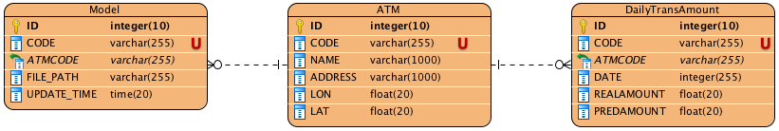

THIẾT KẾ GIAO DIỆN NGƯỜI DÙNG

6.1 Giao diện đăng nhập, người dùng
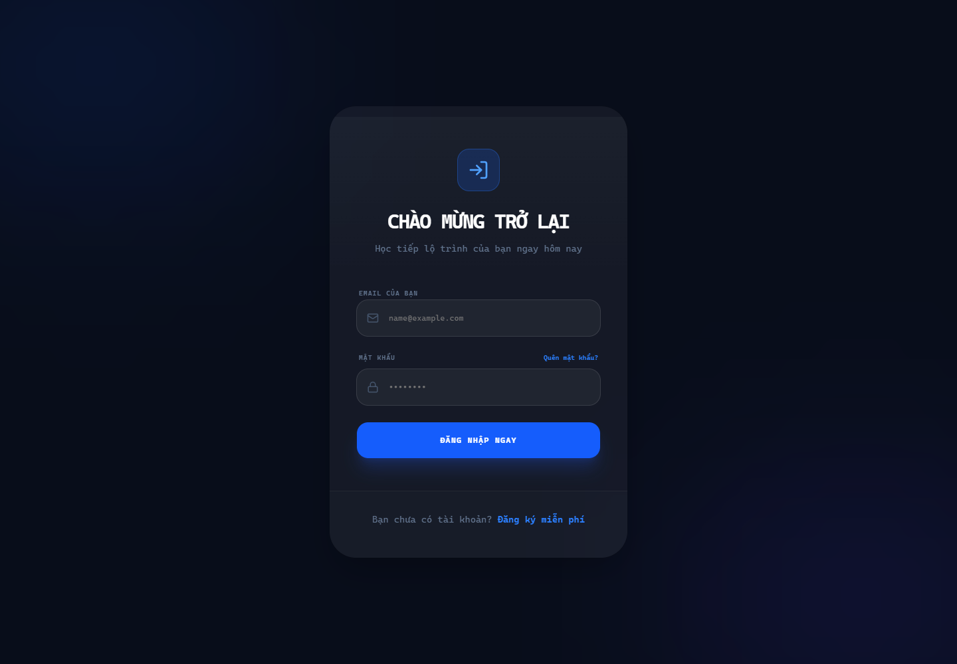
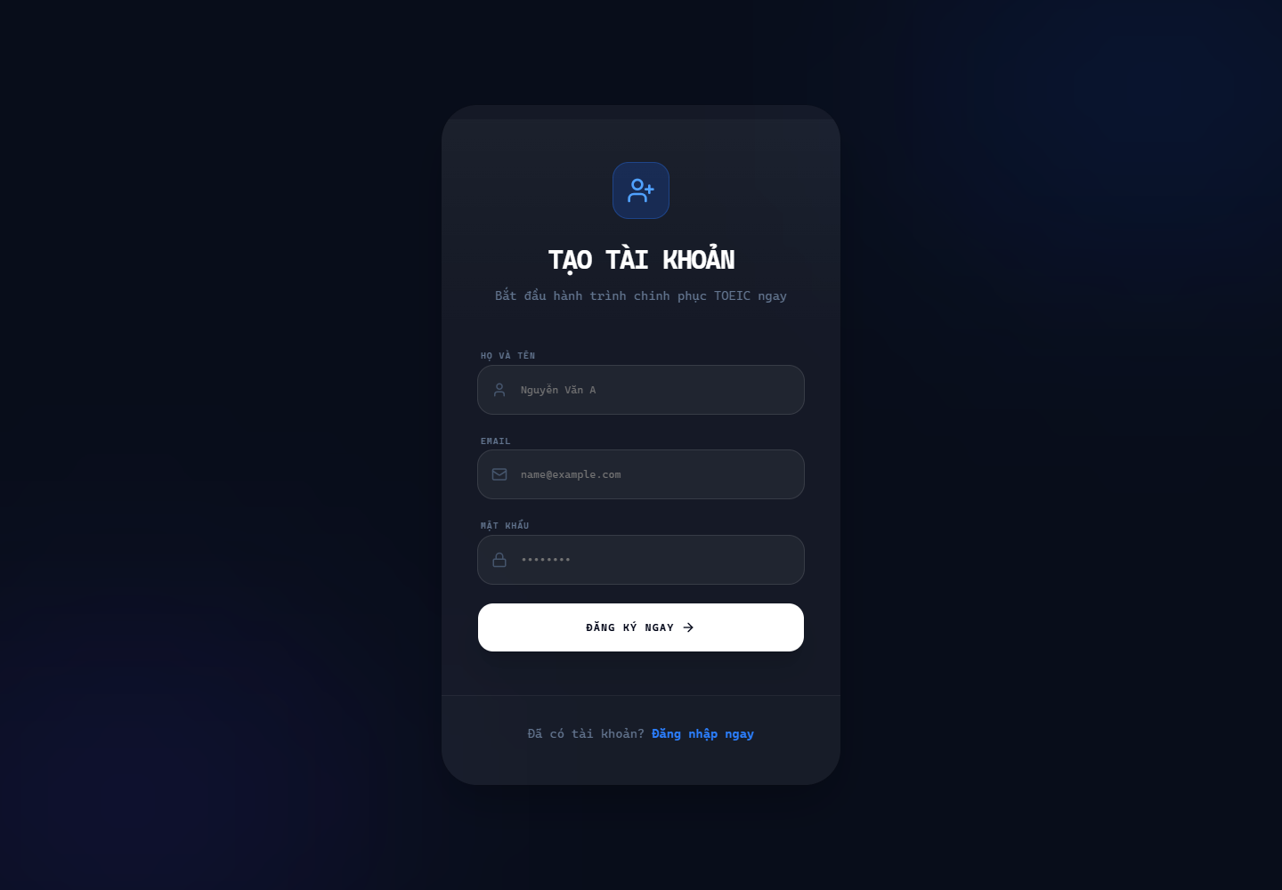

Hình 6.1.1: Giao diện đăng nhập, đăng kí hệ thống





Hình 6.1.2: Giao diện bảng điều khiển học tập với mục tiêu ngày, XP, chuỗi học, hoạt động và lộ trình tiếp theo.



Hình 6.1.3: Giao diện danh sách lộ trình/chủ đề giúp học viên chọn nội dung theo thứ tự học phù hợp.



Hình 6.1.4: Khu vực chọn chủ đề và bắt đầu phiên học từ vựng bằng flashcard



Hình 6.1.5: Giao diện xem các từ vựng trong chủ đề







Hình 6.1.6: Giao diện học bằng flashcard







Hình 6.1.7: Màn hình chọn chế độ luyện tập và ôn tập thông minh theo dữ liệu SRS.



Hình 6.1.8: Danh sách mini test để đánh giá mức độ ghi nhớ và theo dõi kết quả.

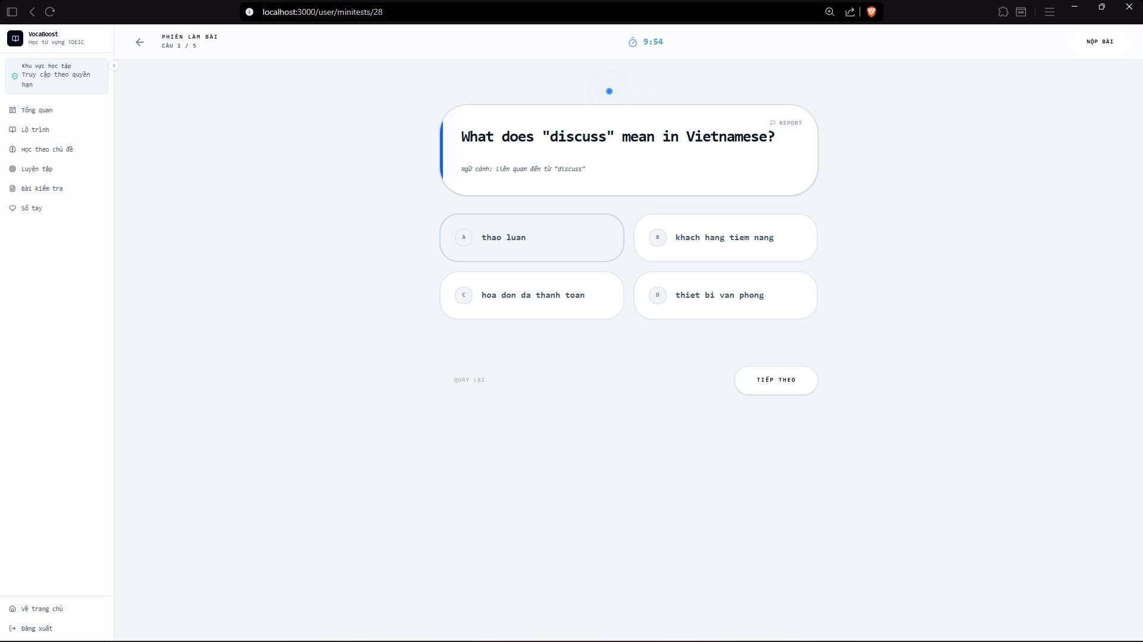



Hình 6.1.9: Giao diện luyện tập minitest



Hình 6.1.10: Nơi lưu, tìm kiếm và quản lý những từ vựng học viên muốn ghi nhớ riêng.



Hình 6.1.11: Các huy hiệu, cột mốc và tiến độ gamification của học viên.

6.2 Giao diện dành cho quản trị (admin)
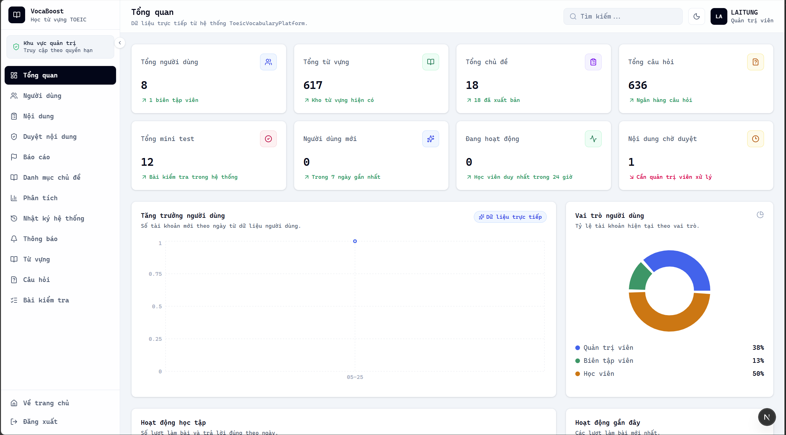

Hình 6.2.1: Dashboard hệ thống với KPI người dùng, nội dung, hoạt động học và trạng thái dịch vụ.



Hình 6.2.2: Danh sách tài khoản, vai trò, trạng thái hoạt động và các thao tác quản trị.
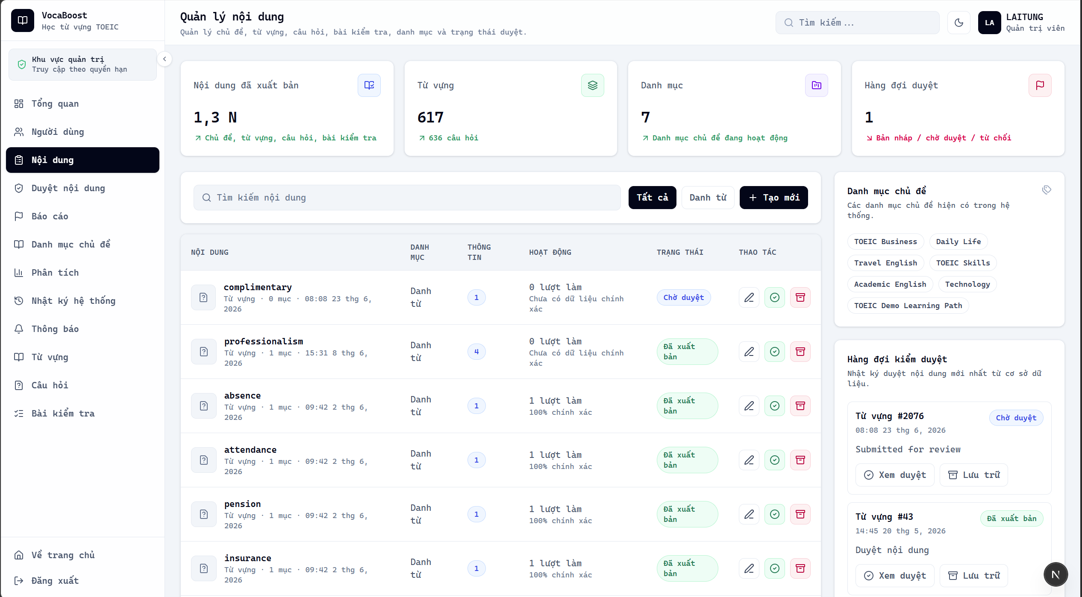

Hình 6.2.3: Giao diện tổng hợp chủ đề và nội dung học để quản trị trạng thái xuất bản.
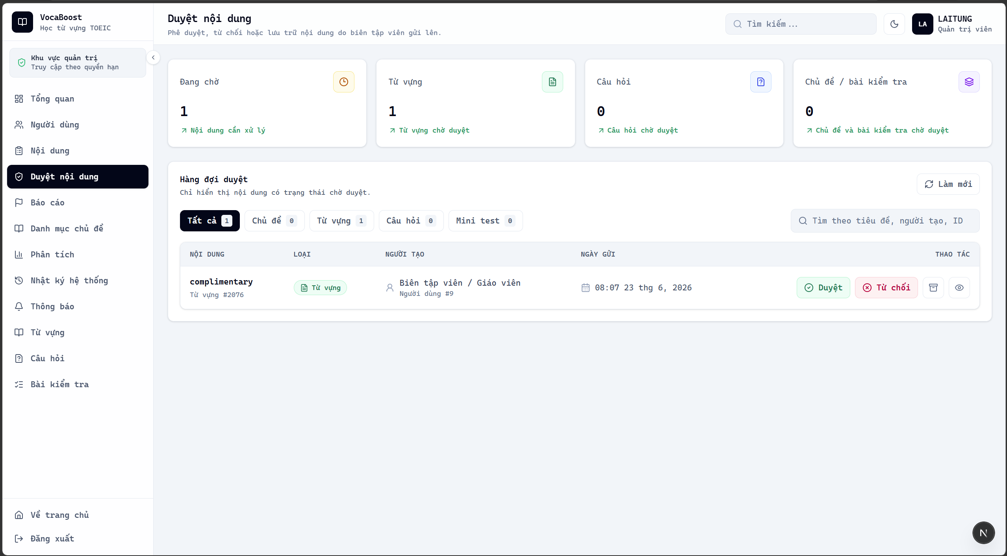

Hình 6.2.4: Giao diện hàng đợi kiểm duyệt nội dung do biên tập viên gửi lên.
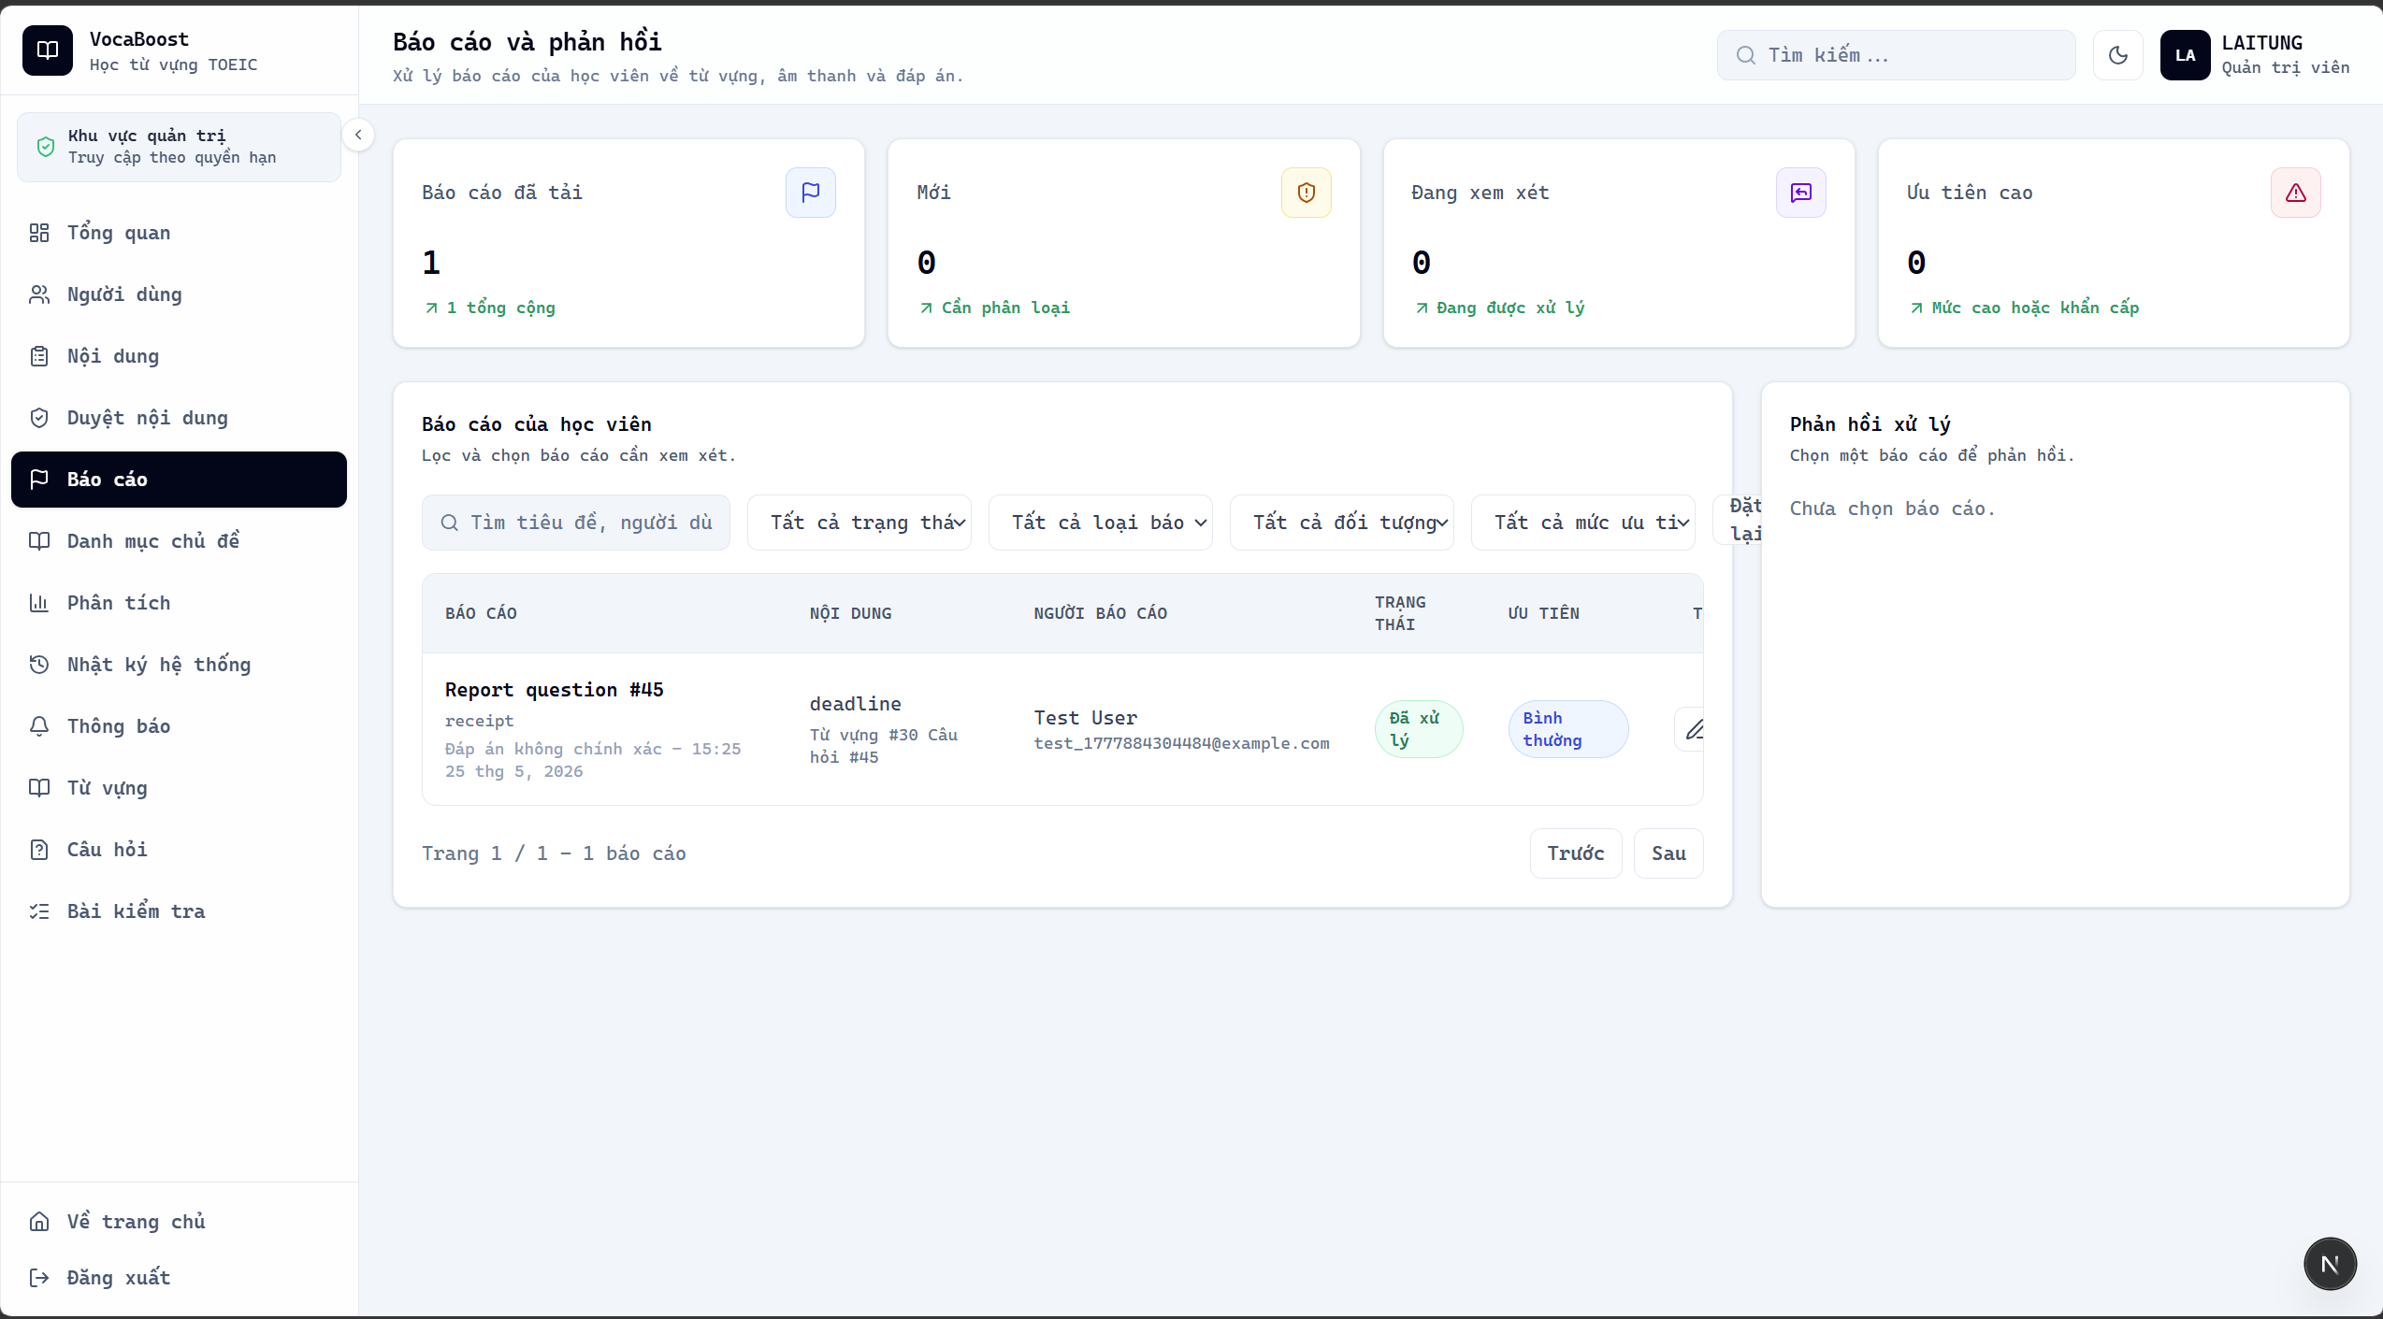

Hình 6.2.5: Giao diện danh sách phản hồi/báo lỗi của học viên và quy trình xử lý.
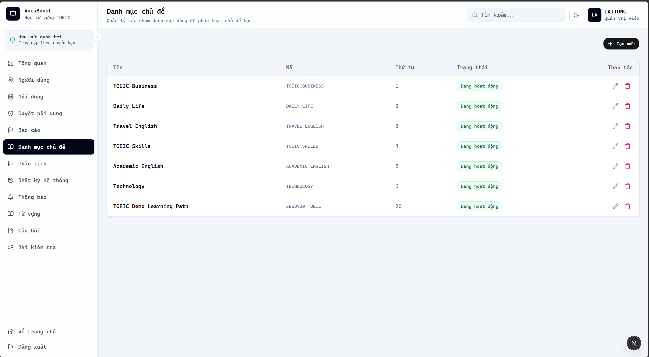

Hình 6.2.6: Giao diện Quản lý các nhóm danh mục dùng để phân loại chủ đề học.
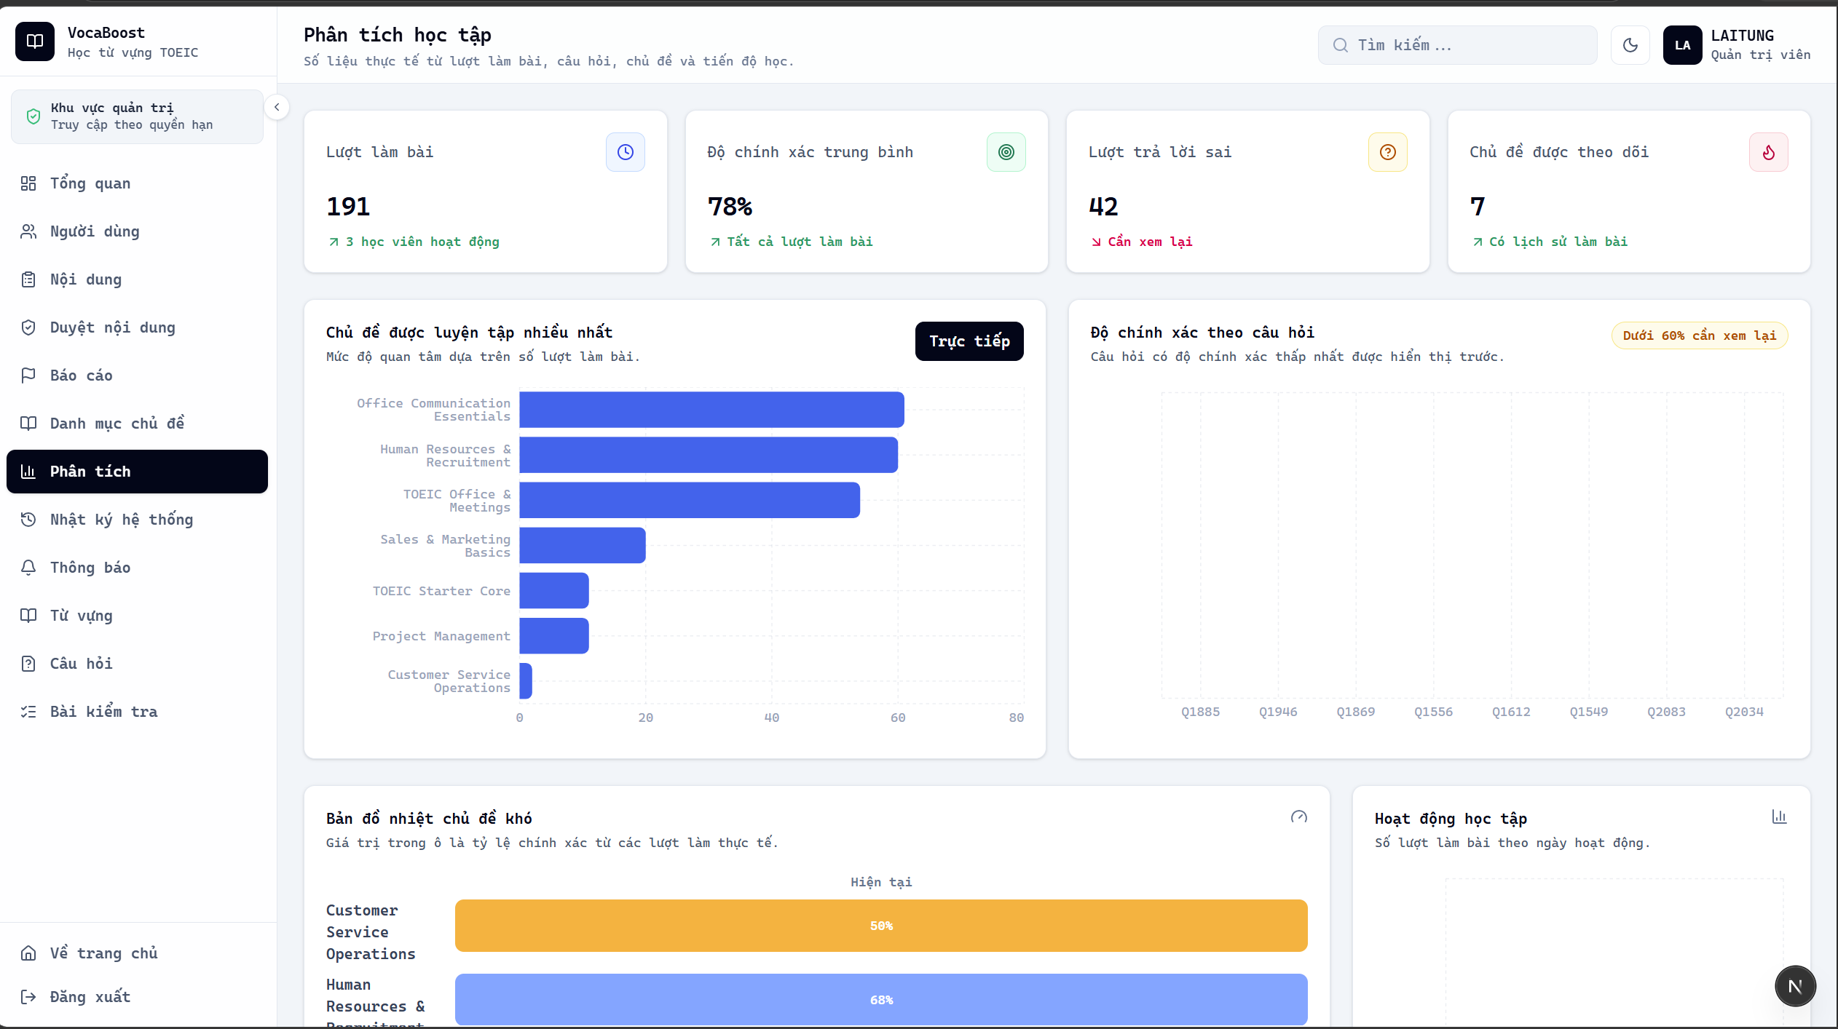

Hình 6.2.7: Biểu đồ phân tích người dùng, học tập và dữ liệu nội dung toàn hệ thống.
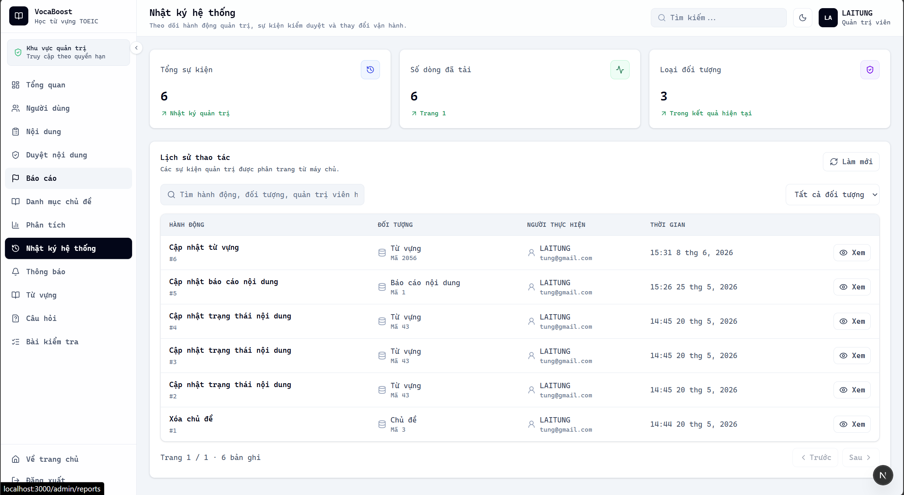

Hình 6.2.8: Giao diện theo dõi các hành động quản trị và thay đổi dữ liệu quan trọng.

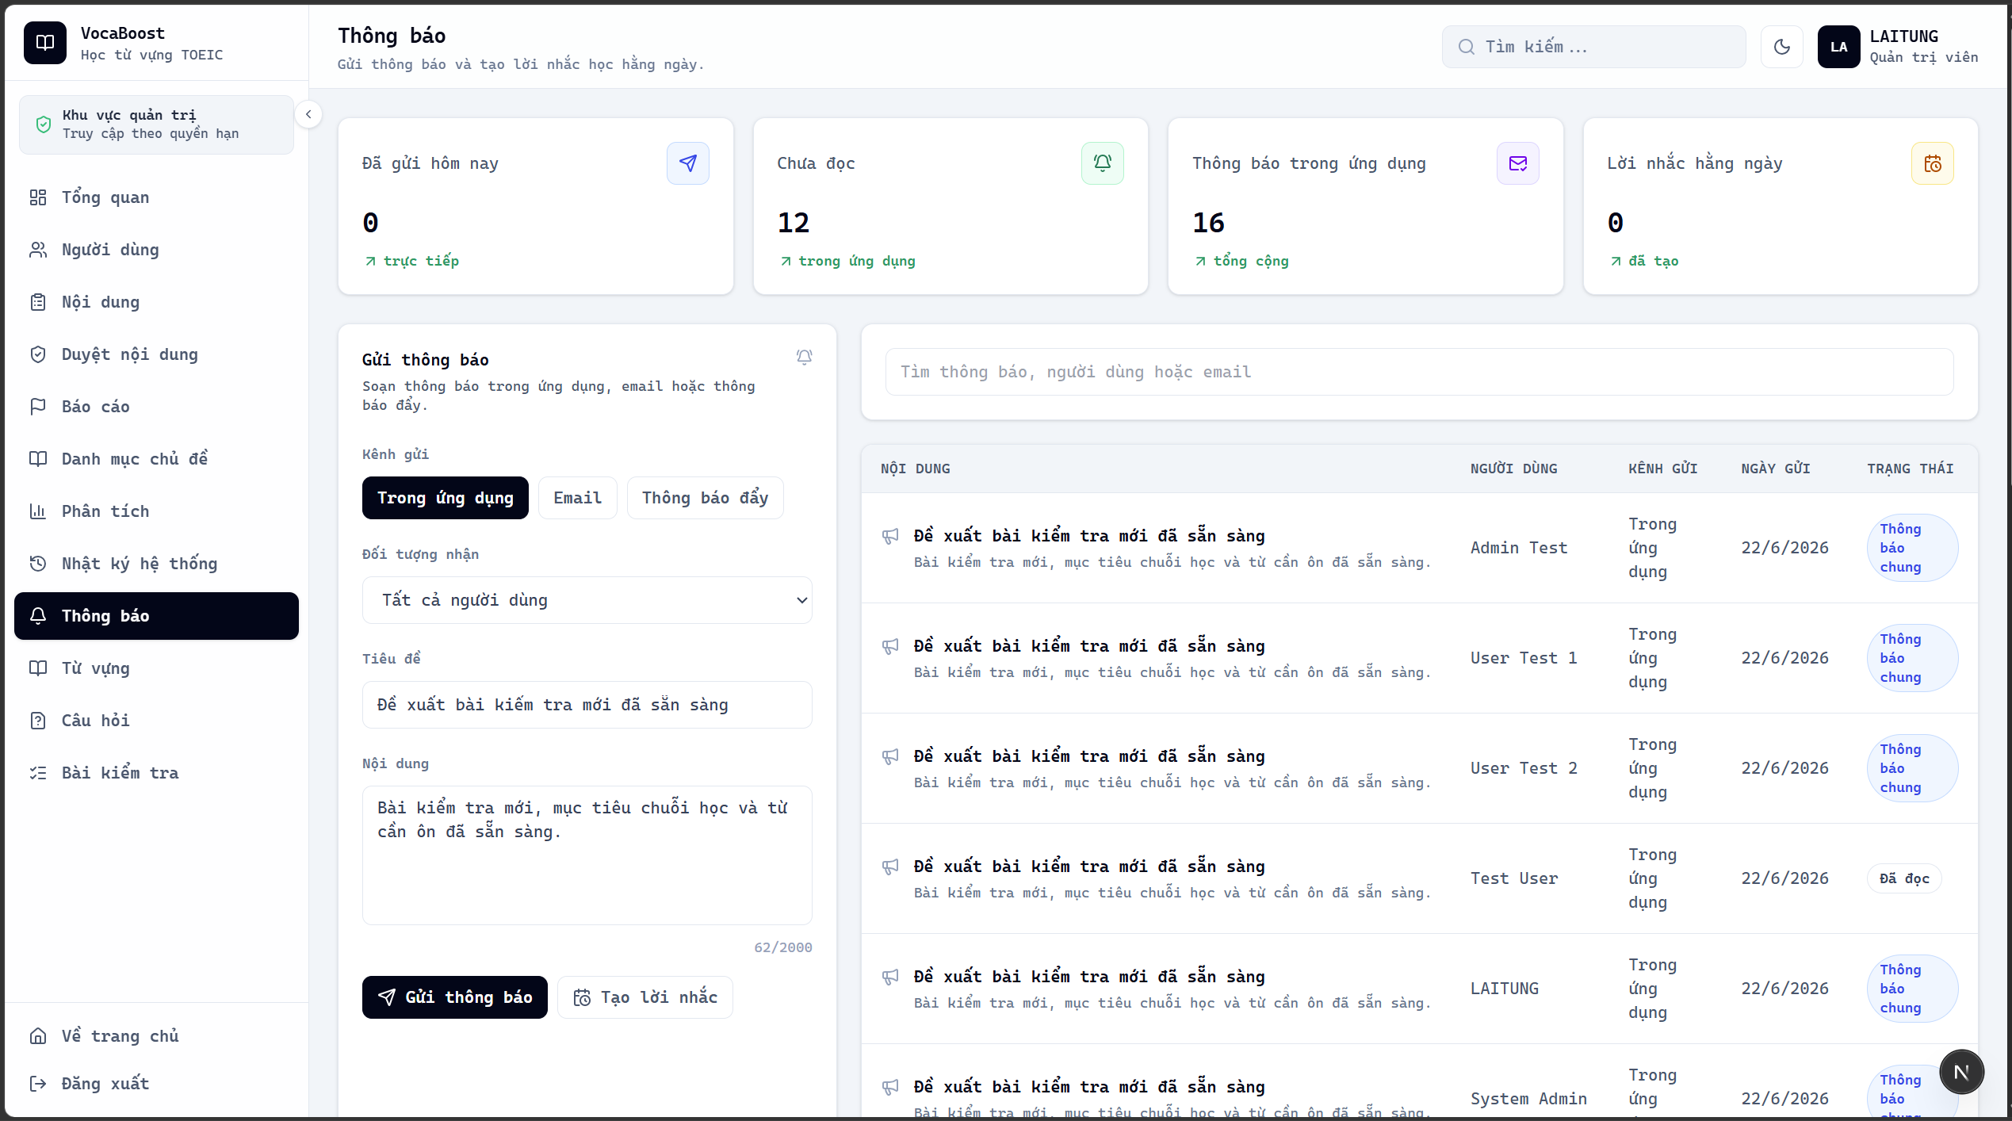

Hình 6.2.9: Giao diện gửi thông báo chung và tạo lời nhắc học hằng ngày.

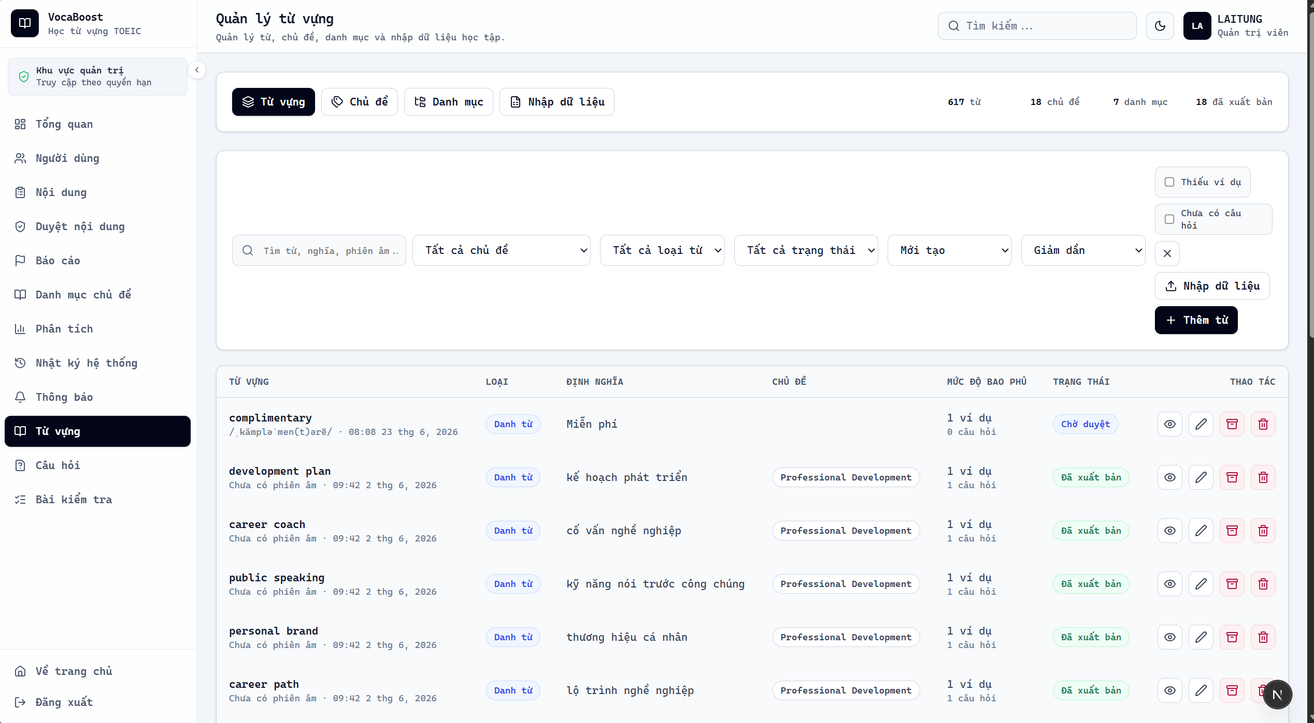

Hình 6.2.10: Giao diện bảng dữ liệu từ vựng với tìm kiếm, lọc, nhập hàng loạt và CRUD.



Hình 6.2.11: Giao diện quản lý câu hỏi luyện tập gắn với từ vựng và chủ đề.
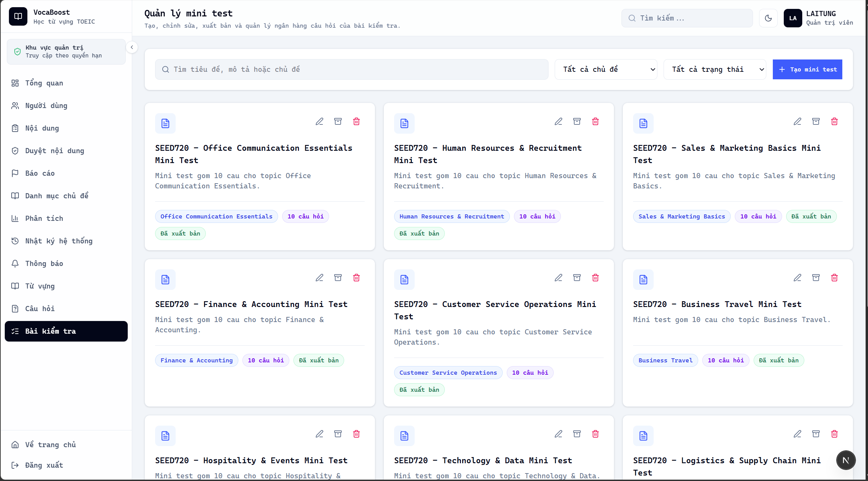

Hình 6.2.12: Giao diện tạo, chỉnh sửa, xuất bản và lưu trữ các bài kiểm tra ngắn.

6.3 Giao diện dành cho Creator



Hình 6.3.1: Tổng quan số lượng chủ đề, từ vựng, câu hỏi, bài test và trạng thái nội dung.



Hình 6.3.2: Giao diện tao các chủ đề
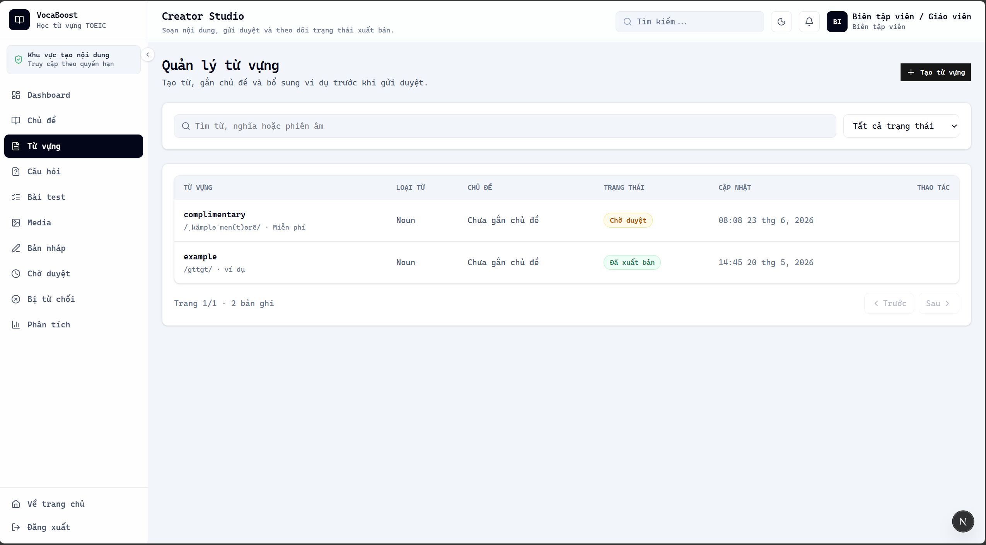
Hình 6.3.3: Giao diện tạo các từ vựng
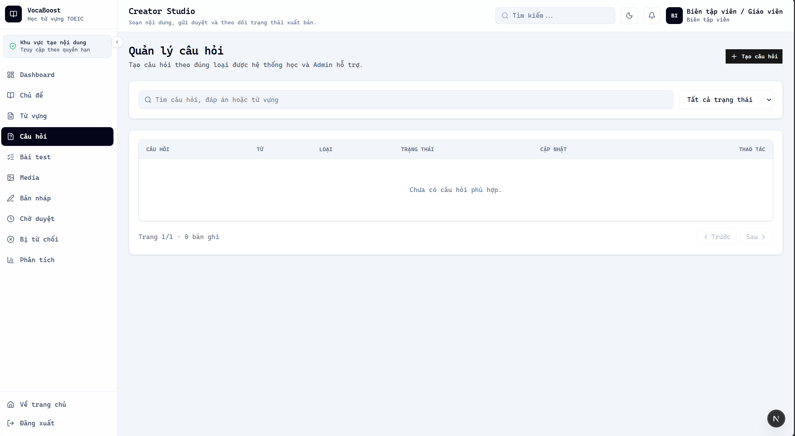
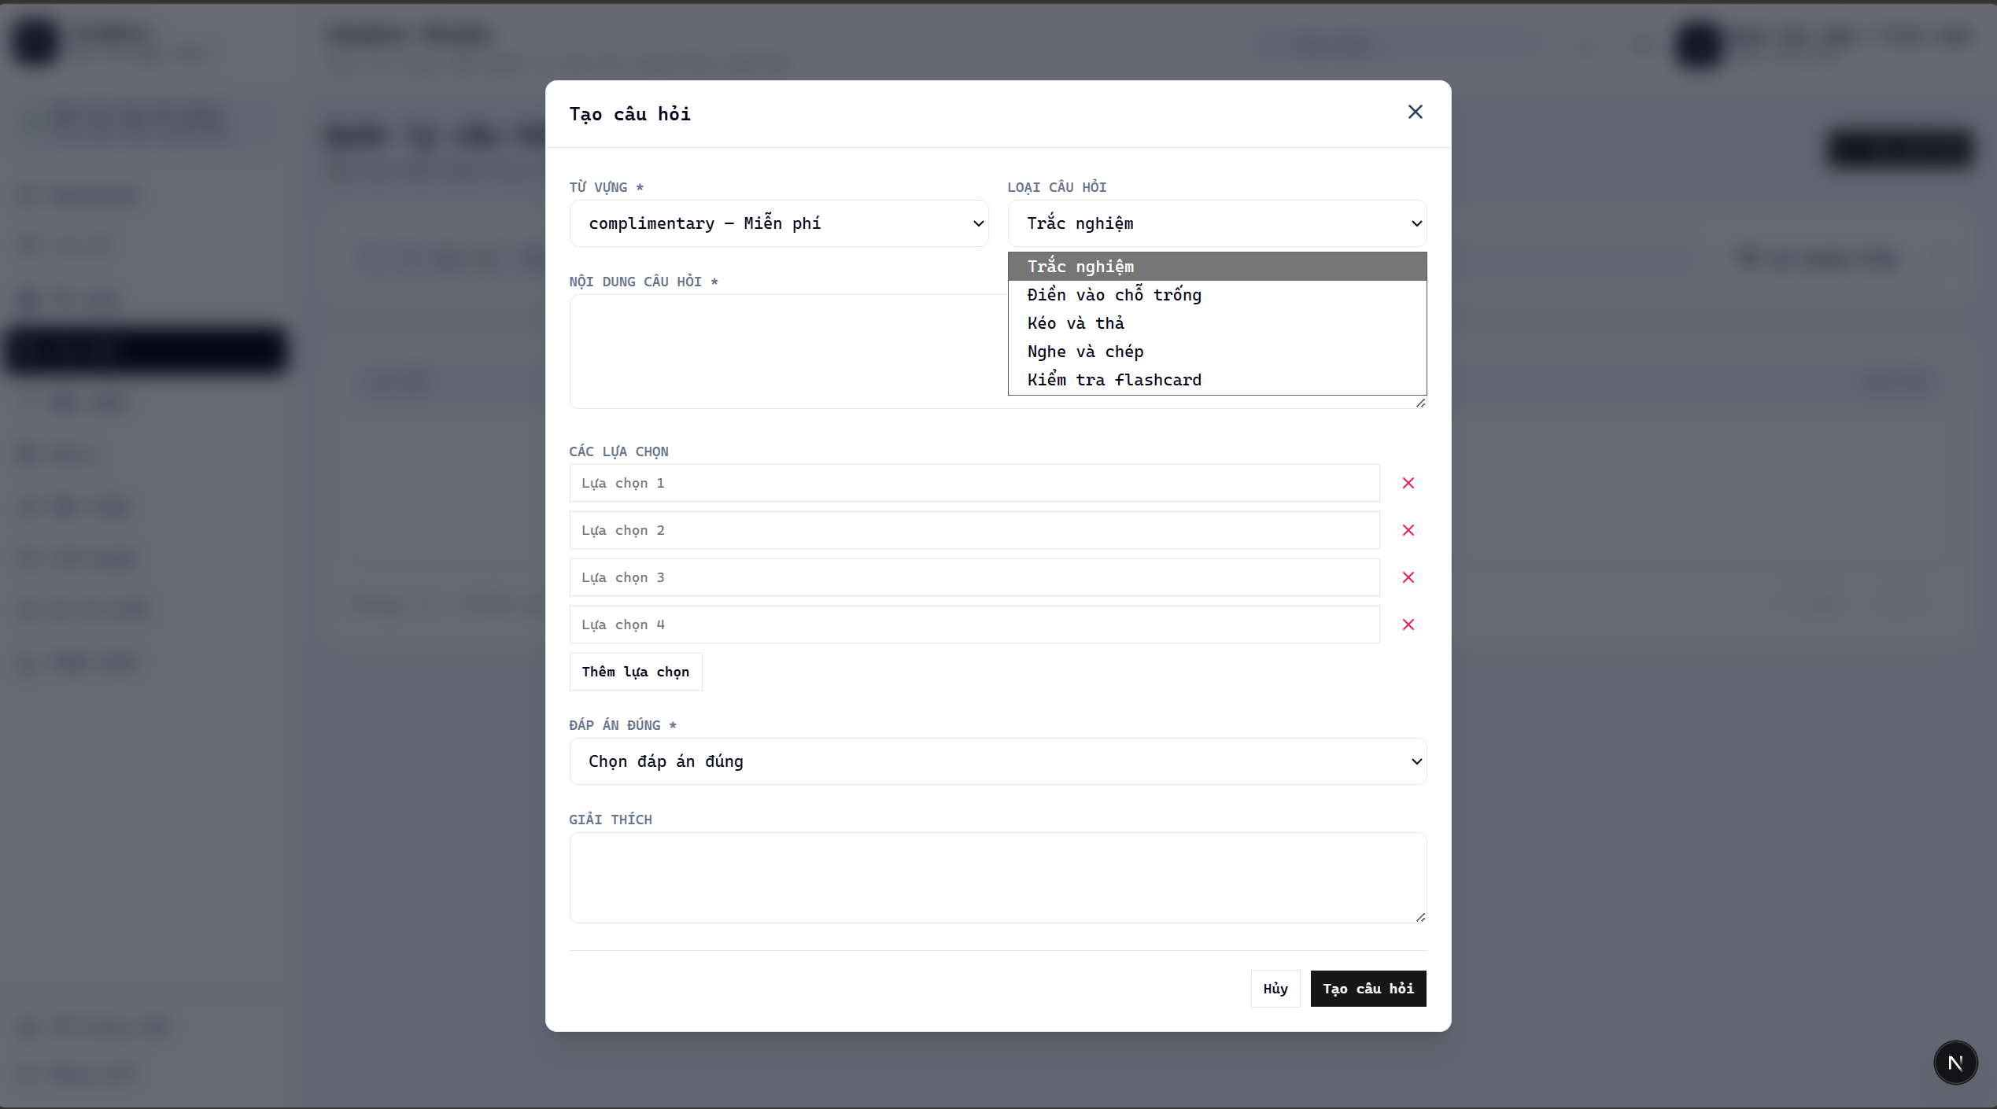
Hình 6.3.4: Giao diện tạo và quản lí các câu hỏi.
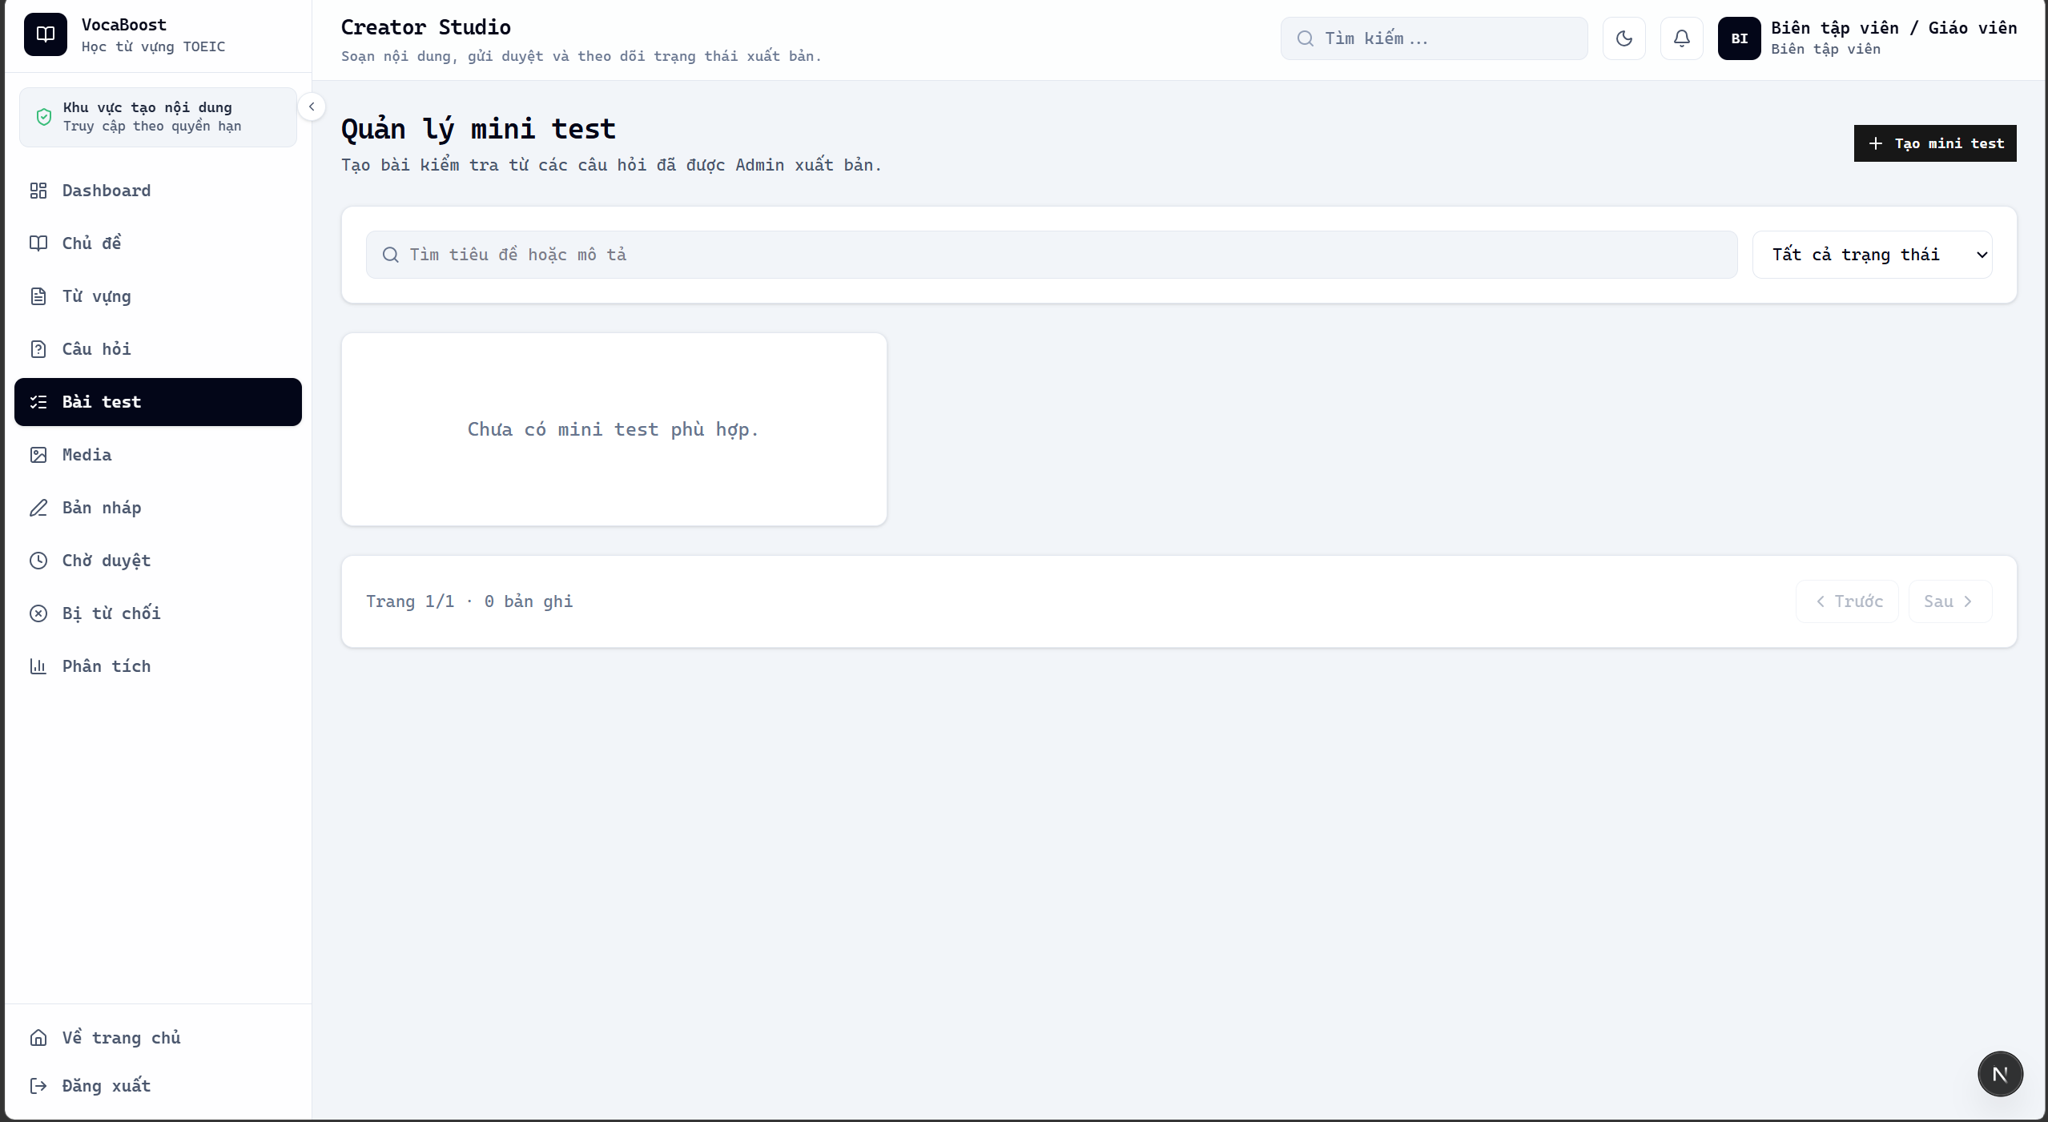
Hình 6.3.5: Giao diện tạo và quản lí minitest
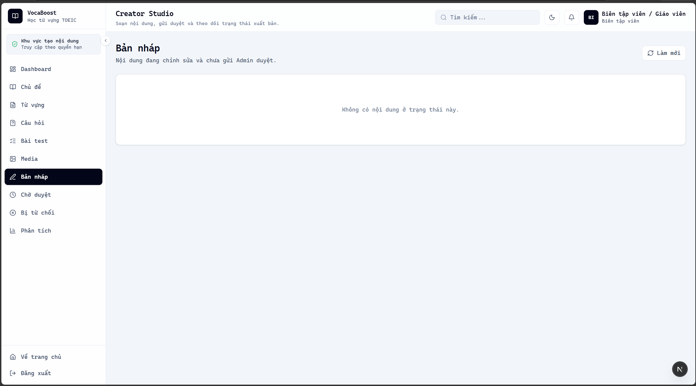

Hình 6.3.6: Tập hợp nội dung đang soạn, chưa gửi sang quy trình kiểm duyệt.
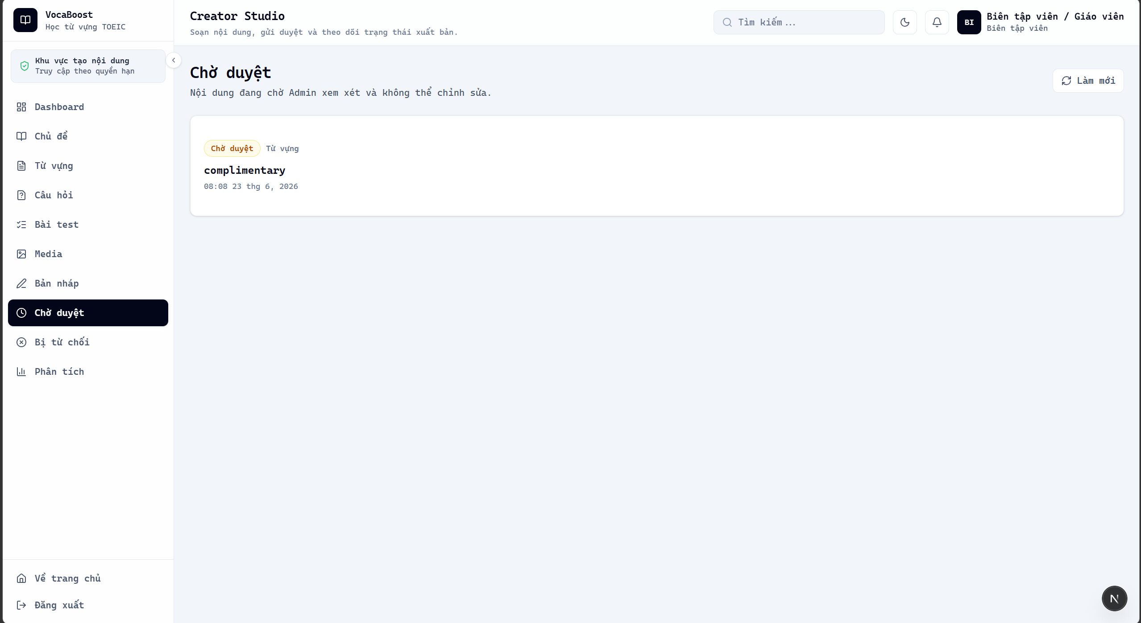
Hình 6.3.7: Giao diện xem trang thái chờ admin duyệt.
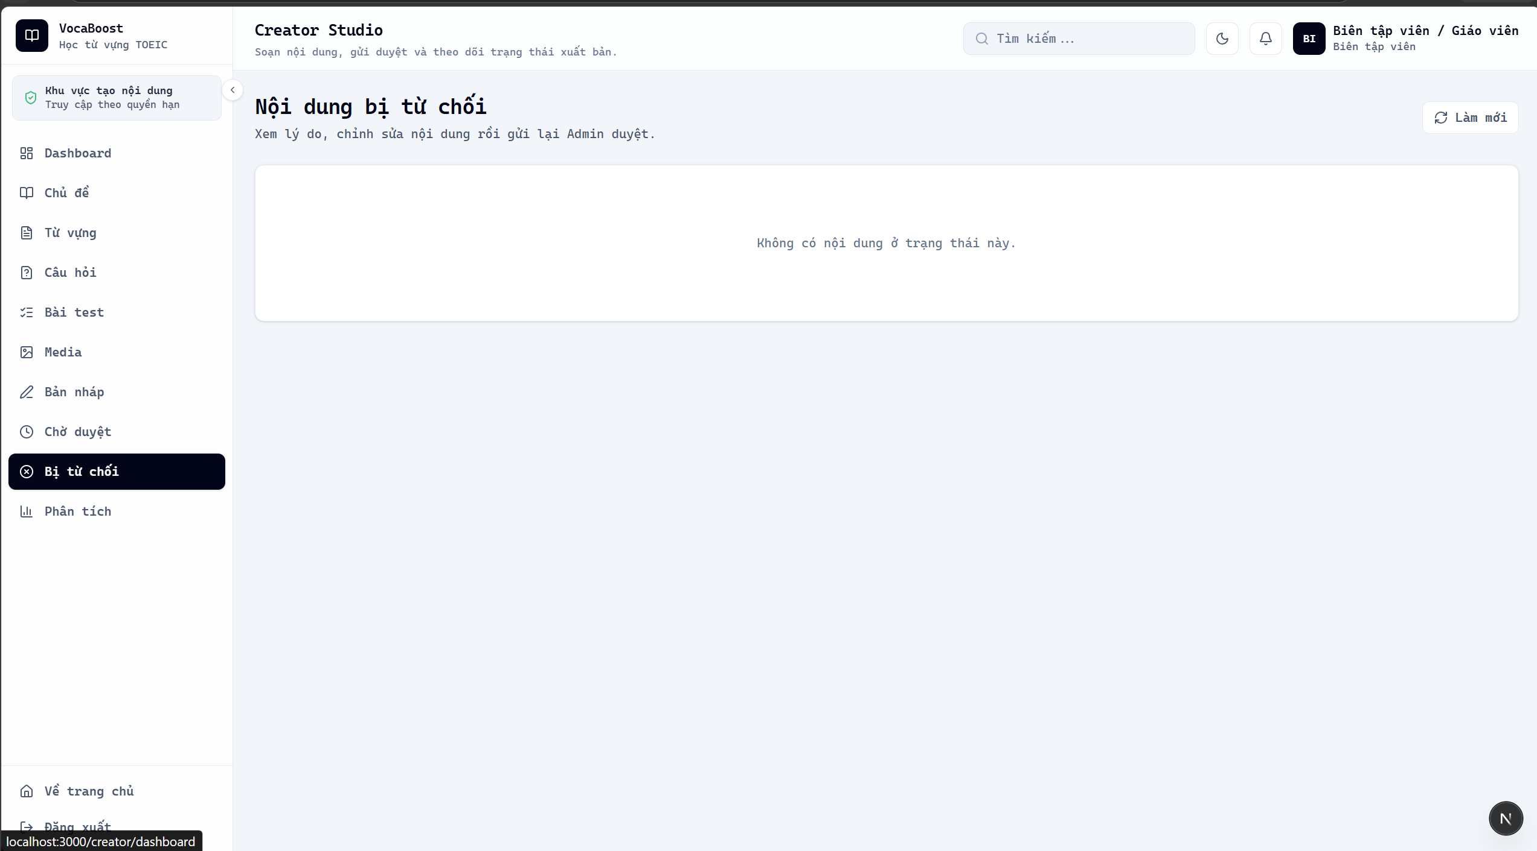
Hình 6.3.8: Giao diện xem nội dung bị từ chối duyệt.

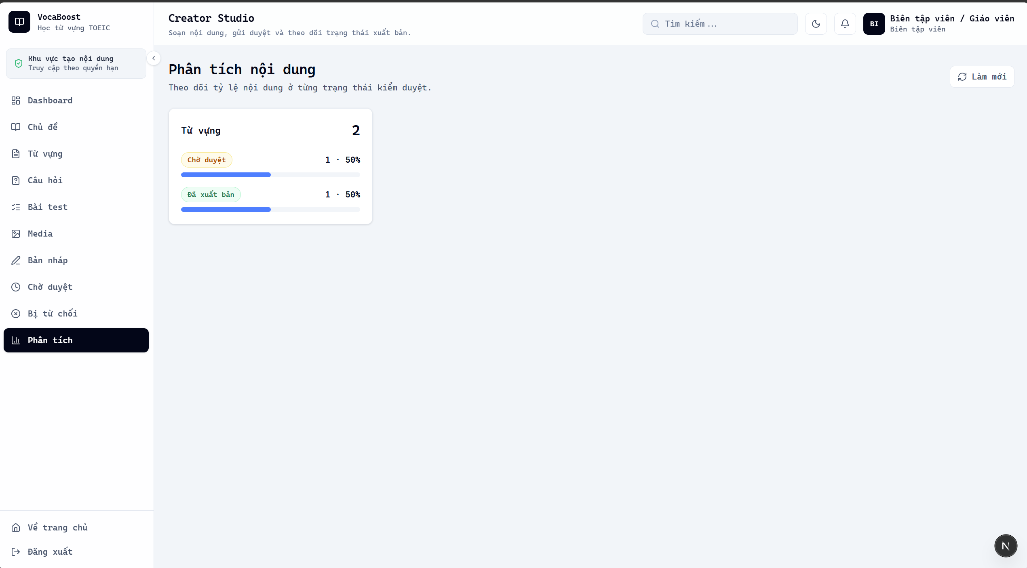

Hình 6.3.9: Các chỉ số giúp đánh giá quy mô và hiệu quả nội dung đã tạo.

